**프로젝트 보고서**

팀명: 게시판

팀원: 박혜원 (202004016), 이은수 (202004028)

**1. 프로젝트 개요**

이 프로젝트는 회원가입을 하고, 로그인을 하여 출석, 일기, 댓글, 기분, 미션, 칭찬, 칭찬 도장, 준비물을 기록할 수 있는 복합 게시판이다.

출석은 사용자가 출석을 체크하는 것이다. 처음 출석부터 출석 일수를 세기 시작하며, 업데이트 할 때 마다 출석 일수가 1씩 증가하고, 출석 날짜/시간이 마지막 출석 시간으로 업데이트 된다. 또한, 해당 사용자의 출석 기록을 삭제할 수도 있다.

일기는 오늘 하루 있었던 일을 기록 및 수정, 삭제 할 수 있고, 기분은 오늘 하루의 기분을 간단히 기록 및 수정 삭제할 수 있다. 각 일기마다는 여러개의 댓글 작성 및 수정, 삭제할 수 있다.

기분은 오늘의 기분을 간단하게 기입할 수 있고, 수정 및 삭제가 가능하다.

미션은 해야 할 일을 적고, 수행을 했을 경우 수행 완료(true) 표시를 할 수 있으며, 삭제 또한 가능하다. 수행 완료(true)표시를 한 이후에 수행 미완료(false) 상태로 바꿀 수도 있다.

칭찬은 자신에 대해 스스로 칭찬하는 시간을 가져보는 공간으로 칭찬할 것들을 기록 및 수정, 삭제할 수 있다. 칭찬 도장은 칭찬 도장판을 만들고, 칭찬할 것이 있다면 도장 개수를 늘릴 수 있으며, 칭찬 도장판을 삭제할 수 있다.

준비물은 다음날 챙겨야 할 준비물만을 기록 및 수정 삭제할 수 있다.

로그인은 로컬 로그인으로 회원정보 수정 및 삭제와 출석, 일기, 댓글, 기분, 미션, 칭찬, 칭찬 도장, 준비물 작성, 수정 삭제는 로그인을 해야만 가능하다.

**2. API 설계**

1) user 라우터

- 회원 가입 요청 API

Request: POST - Path: /user

|  |  |  |  |
| --- | --- | --- | --- |
| **Parameter** | **타입** | **필수여부** | **설명** |
| id | String | **필수** | 회원 id |
| name | String | **필수** | 회원 이름 |
| password | String | **필수** | 회원 비밀번호 |
| description | Text | **필수 아님** | 회원 설명 |

Response Format: Json

|  |  |  |  |
| --- | --- | --- | --- |
| **Element** | **Depth** | **값 구분** | **설명** |
| result | 1 | **success/fail** | 회원 가입 성공/실패 여부 |
| err | 1 | **에러 문자열** | 회원 가입 실패 시 실패 이유 |

Json

- (실패) 비밀번호를 입력하지 않았을 경우

{

"result": "fail",

"error": "비밀번호를 입력하세요."

}

- (실패) 이미 등록된 아이디를 입력했을 경우

{

"result": "fail",

"error": "이미 등록된 사용자 아이디입니다."

}

- (성공) 회원가입 완료

{

"result": "success",

"error": **null**

}

- 회원 정보 수정 API

Request: POST - Path: /user/update

|  |  |  |  |
| --- | --- | --- | --- |
| **Parameter** | **타입** | **필수여부** | **설명** |
| id | String | **필수** | 회원의 id(회원가입시 입력한 값) |
| name | String | **필수** | 회원 이름 |
| description | Text | **필수 아님** | 회원 설명 |

Response Format: Json

|  |  |  |  |
| --- | --- | --- | --- |
| **Element** | **Depth** | **값 구분** | **설명** |
| result | 1 | **success/fail** | 회원 정보 업데이트 성공/실패 여부 |
| err | 1 | **에러 문자열** | 회원 정보 업데이트 실패를 알리는 문자열  (Not updated!) |

Json

- (실패) 로그인이 되지 않았을 경우

{

"result": "fail",

"error": "로그인 필요"

}

- (실패) 업데이트가 되지 않을 경우

{

"result": "fail",

"error": "Not updated!"

}

- (성공) 업데이트가 되었을 경우

{

"result": "success",

"error": **null**

}

- 회원 정보 삭제 API

Request: GET - Path: /user/delete

|  |  |  |  |
| --- | --- | --- | --- |
| **Parameter** | **타입** | **필수여부** | **설명** |
| id | String | **필수** | 회원 id(회원가입시 입력한 값) |

Response Format: Json

|  |  |  |  |
| --- | --- | --- | --- |
| **Element** | **Depth** | **값 구분** | **설명** |
| result | 1 | **success/fail** | 회원 정보 삭제 성공/실패 여부 |
| err | 1 | **에러 문자열** | 회원 정보 삭제 실패를 알리는 문자열(Not deleted!) |

Json

- (실패) 로그인이 되지 않았을 경우

{

"result": "fail",

"error": "로그인 필요"

}

- (실패) 삭제가 되지 않을 경우

{

"result": "fail",

"error": "Not deleted!"

}

- (성공) 삭제가 되었을 경우

{

"result": "success",

"error": **null**

}

- 회원의 모든 출석 게시물 요청 API

Request: GET - Path: /user/my/attends

|  |  |  |  |
| --- | --- | --- | --- |
| **Parameter** | **타입** | **필수여부** | **설명** |
| userId | String | **필수** | 회원 id(user의 id이자 회원가입시 입력한 값) |

Response Format: Json

|  |  |  |  |
| --- | --- | --- | --- |
| **Element** | **Depth** | **값 구분** | **설명** |
| id | 1 | **id 값** | 해당 회원의 출석 게시물의 id값 |
| userId | 1 | **userId 값** | 해당 회원의 출석 게시물의 userId값 |
| attendCount | 1 | **attendCount 값** | 해당 회원의 출석 게시물의 attendCount값 |
| dayTime | 1 | **dayTime 값** | 해당 회원의 출석 게시물의 dayTime값 |
| err | 1 | **에러 문자열** | 출석 정보 요청 실패를 알리는 문자열 (실패하였습니다.) |

Json

- 로그인이 되지 않았을 경우

{

"result": "fail",

"error": "로그인 필요"

}

- (실패) 해당 회원의 출석 게시물 요청이 실패했을 경우

{

"result": "fail",

"error": "실패하였습니다."

}

- (성공) 해당 회원의 출석 게시물 요청이 성공했을 경우

{

"id": 8,

"attendCount": 3,

"dayTime": "2022. 12. 08 17:52:07",

"userId": "es”

}

- 회원의 모든 일기 게시물 요청 API

Request: GET - Path: /user/my/dailys

|  |  |  |  |
| --- | --- | --- | --- |
| **Parameter** | **타입** | **필수여부** | **설명** |
| userId | String | **필수** | 회원 id(user의 id이자 회원가입시 입력한 값) |

Response Format: Json

|  |  |  |  |
| --- | --- | --- | --- |
| **Element** | **Depth** | **값 구분** | **설명** |
| id | 1 | **id 값** | 해당 회원의 일기 게시물의 id값 |
| userId | 1 | **userId 값** | 해당 회원의 일기 게시물의 userId값 |
| content | 1 | **content 값** | 해당 회원의 일기 게시물의 content값 |
| err | 1 | **에러 문자열** | 에러 미들웨어로 감. err를 send |

Json

- (실패) 로그인이 되지 않았을 경우

{

"result": "fail",

"error": "로그인 필요"

}

- (실패) 해당 회원의 모든 일기 게시물 요청이 실패했을 경우

{

err

}

- (성공) 해당 회원의 모든 일기 게시물 요청이 성공했을 경우

{

"id": 2,

"content": "Today I go to school",

"userId": "es"

}

- 회원의 모든 감정 게시물 요청 API

Request: GET - Path: /user/my/feelings

|  |  |  |  |
| --- | --- | --- | --- |
| **Parameter** | **타입** | **필수여부** | **설명** |
| userId | String | **필수** | 회원 id(user의 id이자 회원가입시 입력한 값) |

Response Format: Json

|  |  |  |  |
| --- | --- | --- | --- |
| **Element** | **Depth** | **값 구분** | **설명** |
| id | 1 | **id 값** | 해당 회원의 감정 게시물의 id값 |
| userId | 1 | **userId 값** | 해당 회원의 감정 게시물의 userId값 |
| feeling | 1 | **feeling 값** | 해당 회원의 감정 게시물의 feeling값 |
| err | 1 | **에러 문자열** | 에러 미들웨어로 감. err를 send |

Json

- (실패) 로그인이 되지 않았을 경우

{

"result": "fail",

"error": "로그인 필요"

}

- (실패) 해당 회원의 모든 감정 게시물 요청이 실패했을 경우

{

err

}

- (성공) 해당 회원의 모든 감정 게시물 요청이 성공했을 경우

{

"id": 15,

"feeling": "happy",

"userId": "es"

}

- 회원의 모든 미션 게시물 요청 API

Request: GET - Path: /user/my/missions

|  |  |  |  |
| --- | --- | --- | --- |
| **Parameter** | **타입** | **필수여부** | **설명** |
| userId | String | **필수** | 회원 id(user의 id이자 회원가입시 입력한 값) |

Response Format: Json

|  |  |  |  |
| --- | --- | --- | --- |
| **Element** | **Depth** | **값 구분** | **설명** |
| id | 1 | **id 값** | 해당 회원의 미션 게시물의 id 값 |
| userId | 1 | **userId 값** | 해당 회원의 미션 게시물의 userId 값 |
| mission | 1 | **mission 값** | 해당 회원의 미션 게시물의 mission 값 |
| missionResult | 1 | **missionResult 값** | 해당 회원의 미션 게시물의 missionResult 값 |
| err | 1 | **에러 문자열** | 에러 미들웨어로 감. err를 send |

Json

- (실패) 로그인이 되지 않았을 경우

{

"result": "fail",

"error": "로그인 필요"

}

- (실패) 해당 회원의 모든 미션 게시물 요청이 실패했을 경우

{

err

}

- (성공) 해당 회원의 모든 미션 게시물 요청이 성공했을 경우

{

"id": 5,

"mission": "this is mission",

"missionResult": **false**,

"userId": "es"

}

- 회원의 모든 칭찬 게시물 요청 API

Request: GET - Path: /user/my/praises

|  |  |  |  |
| --- | --- | --- | --- |
| **Parameter** | **타입** | **필수여부** | **설명** |
| userId | String | **필수** | 회원 id(user의 id이자 회원가입시 입력한 값) |

Response Format: Json

|  |  |  |  |
| --- | --- | --- | --- |
| **Element** | **Depth** | **값 구분** | **설명** |
| id | 1 | **id 값** | 해당 회원의 칭찬 게시물 id값 |
| userId | 1 | **userId 값** | 해당 회원의 칭찬 게시물 userId값 |
| praise | 1 | **praise 값** | 해당 회원의 칭찬 게시물 praise값 |
| err | 1 | **에러 문자열** | 에러 미들웨어로 감. err를 send |

Json

- 로그인이 되지 않았을 경우

{

"result": "fail",

"error": "로그인 필요"

}

- (실패) 해당 회원의 모든 칭찬 게시물 요청이 실패했을 경우

{

err

}

- (성공) 해당 회원의 모든 칭찬 게시물 요청이 성공했을 경우

{

"id": 1,

"praise": "I'm the best",

"userId": "es"

}

- 회원의 모든 칭찬 도장 게시물 요청 API

Request: GET - Path: /user/my/praiseStamps

|  |  |  |  |
| --- | --- | --- | --- |
| **Parameter** | **타입** | **필수여부** | **설명** |
| userId | String | **필수** | 회원 id(user의 id이자 회원가입시 입력한 값) |

Response Format: Json

|  |  |  |  |
| --- | --- | --- | --- |
| **Element** | **Depth** | **값 구분** | **설명** |
| id | 1 | **id 값** | 해당 회원의 칭찬 도장 게시물 id값 |
| userId | 1 | **userId 값** | 해당 회원의 칭찬 도장 게시물 userId값 |
| praiseStamp | 1 | **praise 값** | 해당 회원의 칭찬 도장 게시물 praise값 |
| err | 1 | **에러 문자열** | 에러 미들웨어로 감. err를 send |

Json

- 로그인이 되지 않았을 경우

{

"result": "fail",

"error": "로그인 필요"

}

- (실패) 해당 회원의 칭찬 도장 게시물 요청이 실패했을 경우

{

err

}

- (성공) 해당 회원의 칭찬 도장 게시물 요청이 성공했을 경우

{

"id": 1,

"praiseStamp": 1,

"userId": "es"

}

- 회원의 모든 준비물 게시물 요청 API

Request: GET - Path: /user/my/stuffs

|  |  |  |  |
| --- | --- | --- | --- |
| **Parameter** | **타입** | **필수여부** | **설명** |
| userId | String | **필수** | 회원 id(user의 id이자 회원가입시 입력한 값) |

Response Format: Json

|  |  |  |  |
| --- | --- | --- | --- |
| **Element** | **Depth** | **값 구분** | **설명** |
| id | 1 | **id 값** | 해당 회원의 준비물 게시물의 id값 |
| userId | 1 | **userId 값** | 해당 회원의 준비물 게시물의 userId값 |
| stuff | 1 | **stuff 값** | 해당 회원의 준비물 게시물의 stuff값 |
| err | 1 | **에러 문자열** | 에러 미들웨어로 감. err를 send |

Json

- 로그인이 되지 않았을 경우

{

"result": "fail",

"error": "로그인 필요"

}

- (실패) 해당 회원의 모든 준비물 게시물 요청이 실패했을 경우

{

err

}

- (성공) 해당 회원의 모든 준비물 게시물 요청이 성공했을 경우

{

"id": 16,

"stuff": "Putting a book in my bag",

"userId": "es"

}

- 회원의 회원 정보 요청 API

Request: GET - Path: /user/my

|  |  |  |  |
| --- | --- | --- | --- |
| **Parameter** | **타입** | **필수여부** | **설명** |
| userId | String | **필수** | 회원 id(user의 id이자 회원가입시 입력한 값) |

Response Format: Json

|  |  |  |  |
| --- | --- | --- | --- |
| **Element** | **Depth** | **값 구분** | **설명** |
| id | String | **id 값** | 해당 회원의 id값 |
| name | String | **name 값** | 해당 회원의 name값 |
| description | Text | **description 값** | 해당 회원의 description값 |
| err | 1 | **에러 문자열** | 에러 미들웨어로 감. err를 send |

Json

- 로그인이 되지 않았을 경우

{

"result": "fail",

"error": "로그인 필요"

}

- (실패) 개인 정보 요청이 실패했을 경우

{

err

}

- (성공) 개인 정보 요청이 성공했을 경우

{

"id": "es",

"name": "es",

"description": "i'm es"

}

2) auth 라우터

- 로컬 로그인 요청 API

Request: POST - Path: /auth/login

|  |  |  |  |
| --- | --- | --- | --- |
| **Parameter** | **타입** | **필수여부** | **설명** |
| id | String | **필수** | 회원 ID |
| password | String | **필수** | 회원 비밀번호 |

Response Format: Json

|  |  |  |  |
| --- | --- | --- | --- |
| **Element** | **Depth** | **값 구분** | **설명** |
| user | 1 | **user 객체** | 로그인 성공이 성공하면 user 객체와 req.login 호출 |
| err | 1 | **에러 문자열** | 로그인 실패 시 실패 이유 |

Json

- (실패) 비밀번호가 틀렸을 경우

{

비밀번호가 일치하지 않습니다.

}

- (실패) 회원가입이 되지 않을 경우

{

가입되지 않은 회원입니다.

}

- (성공) 로그인 완료

{

es님 안녕!

}

- 로그아웃 요청 API

Request: POST - Path: /auth/logout

|  |  |  |  |
| --- | --- | --- | --- |
| **Parameter** | **타입** | **필수여부** | **설명** |
| id | String | **필수** | 회원 id(회원로그인시 입력한 값) |

Response Format: Json

|  |  |  |  |
| --- | --- | --- | --- |
| **Element** | **Depth** | **값 구분** | **설명** |
| err | 1 | **에러 문자열** | 로그아웃 실패시 if문에 걸려서 app.js의 err 미들웨어 로 감  성공했다면 res.redirect(‘/’)로 이동 |

-(실패) 로그아웃 실패

{

err

}

- (성공) 로그아웃 성공: res.redirect(‘/’)

{

로그인은 사랑!

}

3) attend 라우터

- 출석 요청 API

Request: GET - Path: /attend

|  |  |  |  |
| --- | --- | --- | --- |
| **Parameter** | **타입** | **필수여부** | **설명** |
| id | String | **필수** | attend를 생성할 때마다 자동으로 생성되는 id값 |
| userId | String | **필수** | 회원 id(회원가입시 입력한 값) |
| attendCount | Integer | **필수** | 회원 출석 숫자 |
| dayTime | Text | **필수** | 현재 날짜 및 시간(년.월.일 시:분:초) |

Response Format: Json

|  |  |  |  |
| --- | --- | --- | --- |
| **Element** | **Depth** | **값 구분** | **설명** |
| result | 1 | **success/fail** | 출석 첫 등록 성공/실패 여부 |
| err | 1 | **에러 문자열** | 출석 첫 등록 실패 시 실패 이유 |

Json

- (실패) 로그인 안했을 때

{

"result": "fail",

"error": "로그인 필요"

}

- (실패) 이미 출석 수를 세고 있을 경우

{

"result": "fail",

"error": "해당 아이디는 출석 수를 이미 세고 있습니다."

}

- (성공) 출석 수 카운팅 시작

{

"result": "success",

"error": **null**

}

- 출석 업데이트 요청 API

Request: GET - Path: /attend/update

|  |  |  |  |
| --- | --- | --- | --- |
| **Parameter** | **타입** | **필수여부** | **설명** |
| userId | String | **필수** | 회원 id(회원가입시 입력한 값) |
| attendCount | Integer | **필수** | 회원 출석 개수 |
| dayTime | Time | **필수** | 회원 출석 날짜 및 시간(현재 시간) |

Response Format: Json

|  |  |  |  |
| --- | --- | --- | --- |
| **Element** | **Depth** | **값 구분** | **설명** |
| result | 1 | **success/fail** | 출석 수 증가 및 시간 업데이트 성공/실패 여부 |
| err | 1 | **에러 문자열** | 출석 수 증가 및 시간 업데이트 실패 시 실패를 알리는 문자열(Not deleted!) |

Json

- (실패) 로그인 안했을 때

{

"result": "fail",

"error": "로그인 필요"

}

- (실패) 출석 수 1증가 및 출석 시간 업데이트 실패

{

"result": "fail",

"error": "Not updated!"

}

- (성공) 출석 수 1증가 및 출석 시간 업데이트 완료

{

"result": "success",

"error": **null**

}

- 출석 삭제 요청 API

Request: GET - Path: /attend/delete

|  |  |  |  |
| --- | --- | --- | --- |
| **Parameter** | **타입** | **필수여부** | **설명** |
| userId | String | **필수** | 회원 id(회원가입시 입력한 값) |

Response Format: Json

|  |  |  |  |
| --- | --- | --- | --- |
| **Element** | **Depth** | **값 구분** | **설명** |
| result | 1 | **success/fail** | 출석 정보 삭제 성공/실패 여부 |
| err | 1 | **에러 문자열** | 출석 정보 삭제 실패 시 실패를 알리는 문자열  (Not deleted!) |

Json

- (실패) 로그인 안했을 때

{

"result": "fail",

"error": "로그인 필요"

}

- (실패) 출석 정보 삭제 실패

{

"result": "fail",

"error": "Not deleted!"

}

- (성공) 출석 정보 삭제 완료

{

"result": "success",

"error": **null**

}

- 본인 출석 확인 요청 API

Request: GET - Path: /attend/my

|  |  |  |  |
| --- | --- | --- | --- |
| **Parameter** | **타입** | **필수여부** | **설명** |
| userId | String | **필수** | 회원 id(user의 id이자 회원가입시 입력한 값) |

Response Format: Json

|  |  |  |  |
| --- | --- | --- | --- |
| **Element** | **Depth** | **값 구분** | **설명** |
| id | 1 | **id 값** | 해당 회원의 출석 게시물 id값 |
| userId | 1 | **userId 값** | 해당 회원의 출석 게시물 userId값 |
| attendCount | 1 | **attendCount 값** | 해당 회원의 출석 게시물 attendCount값 |
| dayTime | 1 | **dayTime 값** | 해당 회원의 출석 게시물 dayTime값 |
| err | 1 | **에러 문자열** | 에러 미들웨어로 감. err를 send |

Json

- (실패) 로그인 안했을 때

{

"result": "fail",

"error": "로그인 필요"

}

- (실패) 회원의 출석 정보 요청 실패

{

err

}

- (성공) 회원의 출석 정보 요청 성공

{

"id": 8,

"attendCount": 3,

"dayTime": "2022. 12. 08 17:52:07",

"userId": "es"

}

4) daily 라우터

- 일기 작성 요청 API

Request: POST - Path: /daily

|  |  |  |  |
| --- | --- | --- | --- |
| **Parameter** | **타입** | **필수여부** | **설명** |
| userId | String | **필수** | 회원 id(user의 id이자 회원가입시 입력한 값) |
| content | Text | **필수** | daily 내용 |

Response Format: Json

|  |  |  |  |
| --- | --- | --- | --- |
| **Element** | **Depth** | **값 구분** | **설명** |
| result | 1 | **success/fail** | 일기 등록 성공/실패 여부 |
| err | 1 | **에러 문자열** | 일기 등록 실패를 알리는 문자열(실패하였습니다.) |

Json

- (실패) 로그인 안했을 때

{

"result": "fail",

"error": "로그인 필요"

}

- (실패) 일기 작성 실패

{

"result": "fail",

"error": "실패하였습니다."

}

- (성공) 일기 작성 완료

{

"result": "success",

"error": **null**

}

- 일기 내용 업데이트 요청 API

Request: POST - Path: /daily/update

|  |  |  |  |
| --- | --- | --- | --- |
| **Parameter** | **타입** | **필수여부** | **설명** |
| id | String | **필수** | daily를 생성했을 때 생기는 id |
| content | Text | **필수** | daily 내용 |

Response Format: Json

|  |  |  |  |
| --- | --- | --- | --- |
| **Element** | **Depth** | **값 구분** | **설명** |
| result | 1 | **success/fail** | 일기 업데이트 성공/실패 여부 |
| err | 1 | **에러 문자열** | 일기 업데이트 실패 시 실패를 알리는 문자열  (Not updated!) |

Json

- (실패) 로그인 안했을 때

{

"result": "fail",

"error": "로그인 필요"

}

- (실패) 일기 업데이트 실패

{

"result": "fail",

"error": "Not updated!"

}

- (성공) 일기 업데이트 완료

{

"result": "success",

"error": **null**

}

- 일기 내용 삭제 요청 API

Request: GET - Path: /daily/delete

|  |  |  |  |
| --- | --- | --- | --- |
| **Parameter** | **타입** | **필수여부** | **설명** |
| userId | String | **필수** | 회원 id(user의 id이자 회원가입시 입력한 값) |

Response Format: Json

|  |  |  |  |
| --- | --- | --- | --- |
| **Element** | **Depth** | **값 구분** | **설명** |
| result | 1 | **success/fail** | 일기 정보 삭제 성공/실패 여부 |
| err | 1 | **에러 문자열** | 일기 정보 삭제 실패 시 실패를 알리는 문자열  (Not deleted!) |

Json

- (실패) 로그인 안했을 때

{

"result": "fail",

"error": "로그인 필요"

}

- (실패) 일기 정보 삭제 실패

{

"result": "fail",

"error": "Not deleted!"

}

- (성공) 일기 정보 삭제 완료

{

"result": "success",

"error": **null**

}

- 본인 일기 확인 요청 API

Request: GET - Path: /daily/my

|  |  |  |  |
| --- | --- | --- | --- |
| **Parameter** | **타입** | **필수여부** | **설명** |
| userId | String | **필수** | 회원 id(user의 id이자 회원가입시 입력한 값) |

Response Format: Json

|  |  |  |  |
| --- | --- | --- | --- |
| **Element** | **Depth** | **값 구분** | **설명** |
| id | 1 | **id 값** | daily를 생성했을 때 생기는 id 값 |
| userId | 1 | **userId 값** | 회원 id(user의 id이자 회원가입시 입력한 값) |
| content | 1 | **content 값** | daily 내용 |
| err | 1 | **에러 문자열** | 에러 미들웨어로 감. err를 send |

Json

- (실패) 로그인 안했을 때

{

"result": "fail",

"error": "로그인 필요"

}

- (실패) 회원의 일기 정보 요청 실패

{

err

}

- (성공) 회원의 일기 정보 요청 성공

{

"id": 2,

"content": "Today I go to school",

"userId": "es"

}

5) comment 라우터

- 일기 댓글 작성 요청 API

Request: POST - Path: /comment

|  |  |  |  |
| --- | --- | --- | --- |
| **Parameter** | **타입** | **필수여부** | **설명** |
| dailyId | String | **필수** | 일기 게시물이 생길때마다 생기는 ID |
| comment | String | **필수** | comment 내용 |

Response Format: Json

|  |  |  |  |
| --- | --- | --- | --- |
| **Element** | **Depth** | **값 구분** | **설명** |
| result | 1 | **success/fail** | 댓글 정보 첫 등록 성공/실패 여부 |
| err | 1 | **에러 문자열** | 댓글 정보 등록 실패를 알리는 문자열  (실패하였습니다.) |

Json

- (실패) 댓글 작성 실패

{

"result": "fail",

"error": "실패하였습니다."

}

- (성공) 댓글 작성 완료

{

"result": "success",

"error": **null**

}

- 일기 댓글 내용 업데이트 요청 API

Request: POST - Path: /comment/update

|  |  |  |  |
| --- | --- | --- | --- |
| **Parameter** | **타입** | **필수여부** | **설명** |
| id | String | **필수** | comment를 생성했을 때 생기는 id |
| comment | String | **필수** | comment 내용 |

Response Format: Json

|  |  |  |  |
| --- | --- | --- | --- |
| **Element** | **Depth** | **값 구분** | **설명** |
| result | 1 | **success/fail** | 댓글 정보 업데이트 성공/실패 여부 |
| err | 1 | **에러 문자열** | 댓글 정보 업데이트 실패 시 실패를 알리는 문자열 (Not updated!) |

Json

- (실패) 댓글 내용 업데이트 실패

{

"result": "fail",

"error": "Not updated!"

}

- (성공) 댓글 내용 업데이트 성공

{

"result": "success",

"error": **null**

}

- 일기 댓글 내용 삭제 요청 API

Request: GET - Path: /comment/delete/:id

|  |  |  |  |
| --- | --- | --- | --- |
| **Parameter** | **타입** | **필수여부** | **설명** |
| id | String | **필수** | comment를 생성했을 때 생기는 id |

Response Format: Json

|  |  |  |  |
| --- | --- | --- | --- |
| **Element** | **Depth** | **값 구분** | **설명** |
| result | 1 | **success/fail** | 댓글 정보 삭제 성공/실패 여부 |
| err | 1 | **에러 문자열** | 댓글 정보 삭제 실패 시 실패를 알리는 문자열  (Not deleted!) |

Json

- (실패) 댓글 정보 삭제 실패

{

"result": "fail",

"error": "Not deleted!"

}

- (성공) 댓글 정보 삭제 완료

{

"result": "success",

"error": **null**

}

6) feeling 라우터

- 감정 작성 요청 API

Request: POST - Path: /feeling

|  |  |  |  |
| --- | --- | --- | --- |
| **Parameter** | **타입** | **필수여부** | **설명** |
| userId | String | **필수** | 회원 id(user의 id이자 회원가입시 입력한 값) |
| feeling | String | **필수** | feeling 내용 |

Response Format: Json

|  |  |  |  |
| --- | --- | --- | --- |
| **Element** | **Depth** | **값 구분** | **설명** |
| result | 1 | **success/fail** | 감정 정보 첫 등록 성공/실패 여부 |
| err | 1 | **에러 문자열** | 감정 정보 등록을 실패를 알리는 문자열 (실패하였습니다.) |

Json

- (실패)로그인 안했을 때

{

"result": "fail",

"error": "로그인 필요"

}

- (실패) 감정 작성 실패

{

"result": "fail",

"error": "실패하였습니다."

}

- (성공)감정 작성 완료

{

"result": "success",

"error": **null**

}

- 감정 내용 업데이트 요청 API

Request: POST - Path: /feeling/update

|  |  |  |  |
| --- | --- | --- | --- |
| **Parameter** | **타입** | **필수여부** | **설명** |
| id | String | **필수** | feeling를 생성했을 때 생기는 id |
| feeling | String | **필수** | feeling 내용 |

Response Format: Json

|  |  |  |  |
| --- | --- | --- | --- |
| **Element** | **Depth** | **값 구분** | **설명** |
| result | 1 | **success/fail** | 감정 정보 업데이트 성공/실패 여부 |
| err | 1 | **에러 문자열** | 감정 정보 업데이트 실패 시 실패를 알리는 문자열 (Not updated!) |

Json

- (실패) 로그인 안했을 때

{

"result": "fail",

"error": "로그인 필요"

}

- (실패) 감정 내용 업데이트 실패

{

"result": "fail",

"error": "Not updated!"

}

- (성공) 감정 내용 업데이트 완료

{

"result": "success",

"error": **null**

}

- 감정 내용 삭제 요청 API

Request: GET - Path: /feeling/delete

|  |  |  |  |
| --- | --- | --- | --- |
| **Parameter** | **타입** | **필수여부** | **설명** |
| userId | String | **필수** | 회원 id(user의 id이자 회원가입시 입력한 값) |

Response Format: Json

|  |  |  |  |
| --- | --- | --- | --- |
| **Element** | **Depth** | **값 구분** | **설명** |
| result | 1 | **success/fail** | 감정 정보 삭제 성공/실패 여부 |
| err | 1 | **에러 문자열** | 감정 정보 삭제 실패 시 실패를 알리는 문자열  (Not deleted!) |

Json

- (실패) 로그인 안했을 때

{

"result": "fail",

"error": "로그인 필요"

}

- (실패) 감정 정보 삭제 실패

{

"result": "fail",

"error": "Not deleted!"

}

- (성공)감정 정보 삭제 완료

{

"result": "success",

"error": **null**

}

- 본인 감정 확인 요청 API

Request: GET - Path: /feeling/my

|  |  |  |  |
| --- | --- | --- | --- |
| **Parameter** | **타입** | **필수여부** | **설명** |
| userId | String | **필수** | 회원 id(user의 id이자 회원가입시 입력한 값) |

Response Format: Json

|  |  |  |  |
| --- | --- | --- | --- |
| **Element** | **Depth** | **값 구분** | **설명** |
| id | 1 | **id 값** | feeling를 생성했을 때 생기는 id |
| userId | 1 | **userId 값** | 회원 ID |
| feeling | 1 | **feeling 값** | feeling 내용 |
| err | 1 | **에러 문자열** | 에러 미들웨어로 감. err를 send |

Json

- (실패)로그인 안했을 때

{

"result": "fail",

"error": "로그인 필요"

}

- (실패) 회원의 감정 정보 요청 실패

{

err

}

- (성공) 회원의 감정 정보 요청 성공

{

"id": 15,

"feeling": "happy",

"userId": "es"

}

7) mission 라우터

- 미션 작성 요청 API

Request: POST - Path: /mission

|  |  |  |  |
| --- | --- | --- | --- |
| **Parameter** | **타입** | **필수여부** | **설명** |
| userId | String | **필수** | 회원 id(user의 id이자 회원가입시 입력한 값) |
| mission | Text | **필수** | mission 내용 |
| missionResult | Boolean | **필수** | missionResult 내용 |

Response Format: Json

|  |  |  |  |
| --- | --- | --- | --- |
| **Element** | **Depth** | **값 구분** | **설명** |
| result | 1 | **success/fail** | 미션 정보 첫 등록 성공/실패 여부 |
| err | 1 | **에러 문자열** | 미션 정보 등록을 실패를 알리는 문자열 (실패하였습니다.) |

Json

- (실패) 로그인 안했을 때

{

"result": "fail",

"error": "로그인 필요"

}

- (실패) 미션 작성 실패

{

"result": "fail",

"error": "실패하였습니다."

}

- (성공) 미션 작성 완료

{

"result": "success",

"error": **null**

}

- 미션 결과 업데이트 요청 API

Request: GET - Path: /mission/update/:id

|  |  |  |  |
| --- | --- | --- | --- |
| **Parameter** | **타입** | **필수여부** | **설명** |
| id | String | **필수** | mission를 생성했을 때 생기는 id |

Response Format: Json

|  |  |  |  |
| --- | --- | --- | --- |
| **Element** | **Depth** | **값 구분** | **설명** |
| result | 1 | **success/fail** | 미션 결과 정보 업데이트 성공/실패 여부 |
| err | 1 | **에러 문자열** | 미션 결과 정보 업데이트 실패 시 실패를 알리는 문자열(Not updated!) |

Json

- (실패) 로그인 안했을 때

{

"result": "fail",

"error": "로그인 필요"

}

- (실패) 미션 결과 업데이트 실패

{

"result": "fail",

"error": "Not updated!"

}

- (성공) 미션 결과 업데이트 완료

{

"result": "success",

"error": **null**

}

- 미션 내용 삭제 요청 API

Request: GET - Path: /mission/delete

|  |  |  |  |
| --- | --- | --- | --- |
| **Parameter** | **타입** | **필수여부** | **설명** |
| userId | String | **필수** | 회원 id(user의 id이자 회원가입시 입력한 값) |

Response Format: Json

|  |  |  |  |
| --- | --- | --- | --- |
| **Element** | **Depth** | **값 구분** | **설명** |
| result | 1 | **success/fail** | 미션 정보 삭제 성공/실패 여부 |
| err | 1 | **에러 문자열** | 미션 정보 삭제 실패 시 실패를 알리는 문자열  (Not deleted!) |

Json

- (실패) 로그인 안했을 때

{

"result": "fail",

"error": "로그인 필요"

}

- (실패) 미션 정보 삭제 실패

{

"result": "fail",

"error": "Not deleted!"

}

- (성공) 미션 정보 삭제 완료

{

"result": "success",

"error": **null**

}

- 본인 미션 확인 요청 API

Request: GET - Path: /mission/my

|  |  |  |  |
| --- | --- | --- | --- |
| **Parameter** | **타입** | **필수여부** | **설명** |
| userId | String | **필수** | 회원 id(user의 id이자 회원가입시 입력한 값) |

Response Format: Json

|  |  |  |  |
| --- | --- | --- | --- |
| **Element** | **Depth** | **값 구분** | **설명** |
| id | 1 | **id 값** | mission를 생성했을 때 생기는 id |
| userId | 1 | **userId 값** | 회원 ID |
| mission | 1 | **mission 값** | mission 내용 |
| missionResult | 1 | **missionResult 값** | mission 결과 내용 |
| err | 1 | **에러 문자열** | 에러 미들웨어로 감. err를 send |

Json

- (실패) 로그인 안했을 때

{

"result": "fail",

"error": "로그인 필요"

}

- (실패) 회원의 미션 정보 요청 실패

{

err

}

- (성공) 회원의 미션 정보 요청 성공

{

"id": 5,

"mission": "this is mission",

"missionResult": **false**,

"userId": "es"

}

8) praise 라우터

- 칭찬 작성 요청 API

Request: POST - Path: /praise

|  |  |  |  |
| --- | --- | --- | --- |
| **Parameter** | **타입** | **필수여부** | **설명** |
| userId | String | **필수** | 회원 id(user의 id이자 회원가입시 입력한 값) |
| praise | Text | **필수** | praise 내용 |

Response Format: Json

|  |  |  |  |
| --- | --- | --- | --- |
| **Element** | **Depth** | **값 구분** | **설명** |
| result | 1 | **success/fail** | 칭찬 정보 첫 등록 성공/실패 여부 |
| err | 1 | **에러 문자열** | 칭찬 정보 첫 등록 실패를 알리는 문자열 (실패하였습니다.) |

Json

- (실패) 로그인 안했을 때

{

"result": "fail",

"error": "로그인 필요"

}

- (실패) 칭찬 작성 실패

{

"result": "fail",

"error": "실패하였습니다."

}

- (성공) 칭찬 작성 완료

{

"result": "success",

"error": **null**

}

- 칭찬 내용 업데이트 요청 API

Request: POST - Path: /praise/update

|  |  |  |  |
| --- | --- | --- | --- |
| **Parameter** | **타입** | **필수여부** | **설명** |
| id | String | **필수** | praise를 생성했을 때 생기는 id |
| praise | Text | **필수** | praise 내용 |

Response Format: Json

|  |  |  |  |
| --- | --- | --- | --- |
| **Element** | **Depth** | **값 구분** | **설명** |
| result | 1 | **success/fail** | 칭찬 정보 업데이트 성공/실패 여부 |
| err | 1 | **에러 문자열** | 칭찬 정보 업데이트 실패 시 실패를 알리는 문자열 (Not updated!) |

Json

- (실패) 로그인 안했을 때

{

"result": "fail",

"error": "로그인 필요"

}

- (실패) 칭찬 내용 업데이트 실패

{

"result": "fail",

"error": "Not updated!"

}

- (성공) 칭찬 내용 업데이트 완료

{

"result": "success",

"error": **null**

}

- 칭찬 내용 삭제 요청 API

Request: GET - Path: /praise/delete

|  |  |  |  |
| --- | --- | --- | --- |
| **Parameter** | **타입** | **필수여부** | **설명** |
| userId | String | **필수** | 회원 id(user의 id이자 회원가입시 입력한 값) |

Response Format: Json

|  |  |  |  |
| --- | --- | --- | --- |
| **Element** | **Depth** | **값 구분** | **설명** |
| result | 1 | **success/fail** | 칭찬 정보 삭제 성공/실패 여부 |
| err | 1 | **에러 문자열** | 칭찬 정보 삭제 실패 시 실패를 알리는 문자열  (Not deleted!) |

Json

- (실패) 로그인 안했을 때

{

"result": "fail",

"error": "로그인 필요"

}

- (실패) 칭찬 정보 삭제 실패

{

"result": "fail",

"error": "Not deleted!"

}

- (성공) 칭찬 정보 삭제 완료

{

"result": "success",

"error": **null**

}

- 본인 칭찬 확인 요청 API

Request: GET - Path: /praise/my

|  |  |  |  |
| --- | --- | --- | --- |
| **Parameter** | **타입** | **필수여부** | **설명** |
| userId | String | **필수** | 회원 id(user의 id이자 회원가입시 입력한 값) |

Response Format: Json

|  |  |  |  |
| --- | --- | --- | --- |
| **Element** | **Depth** | **값 구분** | **설명** |
| id | 1 | **id 값** | praise를 생성했을 때 생기는 id |
| userId | 1 | **userId 값** | 회원 id(user의 id이자 회원가입시 입력한 값) |
| praise | 1 | **praise 값** | praise 내용 |
| err | 1 | **에러 문자열** | 에러 미들웨어로 감. err를 send |

Json

- (실패) 로그인 안했을 때

{

"result": "fail",

"error": "로그인 필요"

}

- (실패) 회원의 칭찬 정보 요청 실패

{

err

}

- (성공) 회원의 칭찬 정보 요청 성공

{

"id": 1,

"praise": "I'm the best",

"userId": "es"

}

9) praiseStamp 라우터

- 칭찬 도장 요청 API

Request: GET - Path: /praiseStamp

|  |  |  |  |
| --- | --- | --- | --- |
| **Parameter** | **타입** | **필수여부** | **설명** |
| id | String | **필수** | praiseStamp를 생성했을 때 생기는 id |
| userId | String | **필수** | 회원 id(user의 id이자 회원가입시 입력한 값) |
| praiseStamp | Integer | **필수** | 칭찬 도장 |

Response Format: Json

|  |  |  |  |
| --- | --- | --- | --- |
| **Element** | **Depth** | **값 구분** | **설명** |
| result | 1 | **success/fail** | 칭찬 도장판 첫 등록 성공/실패 여부 |
| err | 1 | **에러 문자열** | 칭찬 도장판 첫 등록 실패 시 실패 이유 |

Json

- (실패) 로그인 안했을 때

{

"result": "fail",

"error": "로그인 필요"

}

- (실패) 이미 칭찬 도장판이 존재할 경우

{

"result": "fail",

"error": "해당 아이디는 칭찬도장판이 이미 존재합니다."

}

- (성공) 칭찬 도장판 생성 완료

{

"result": "success",

"error": **null**

}

- 칭찬 도장 개수 증가 요청 API

Request: GET - Path: /praiseStamp/upCount

|  |  |  |  |
| --- | --- | --- | --- |
| **Parameter** | **타입** | **필수여부** | **설명** |
| id | String | **필수** | praiseStamp를 생성했을 때 생기는 id |
| userId | String | **필수** | 회원 id(user의 id이자 회원가입시 입력한 값) |
| praiseStamp | Integer | **필수** | 칭찬 도장 개수 |

Response Format: Json

|  |  |  |  |
| --- | --- | --- | --- |
| **Element** | **Depth** | **값 구분** | **설명** |
| result | 1 | **success/fail** | 칭찬 도장 개수 증가 성공/실패 여부 |
| err | 1 | **에러 문자열** | 칭찬 도장 개수 증가 실패 시 실패를 알리는 문자열  (Not updated!) |

Json

- (실패) 로그인 안했을 때

{

"result": "fail",

"error": "로그인 필요"

}

- (실패) 칭찬 도장 개수 증가 실패

{

"result": "fail",

"error": "Not upCount!"

}

- (성공) 칭찬 도장 개수 1증가 완료

{

"result": "success",

"error": **null**

}

- 칭찬 도장판 삭제 요청 API

Request: GET - Path: /praiseStamp/delete

|  |  |  |  |
| --- | --- | --- | --- |
| **Parameter** | **타입** | **필수여부** | **설명** |
| userId | String | **필수** | 회원 id(user의 id이자 회원가입시 입력한 값) |

Response Format: Json

|  |  |  |  |
| --- | --- | --- | --- |
| **Element** | **Depth** | **값 구분** | **설명** |
| result | 1 | **success/fail** | 칭찬 도장판 삭제 성공/실패 여부 |
| err | 1 | **에러 문자열** | 칭찬 도장판 삭제 실패 시 실패를 알리는 문자열  (Not deleted!) |

Json

- (실패) 로그인 안했을 때

{

"result": "fail",

"error": "로그인 필요"

}

- (실패 )칭찬 도장판 삭제 실패

{

"result": "fail",

"error": "Not deleted!"

}

- (성공) 칭찬 도장판 삭제 완료

{

"result": "success",

"error": **null**

}

- 본인 칭찬 도장 확인 요청 API

Request: GET - Path: /praiseStamp/my

|  |  |  |  |
| --- | --- | --- | --- |
| **Parameter** | **타입** | **필수여부** | **설명** |
| userId | String | **필수** | 회원 id(user의 id이자 회원가입시 입력한 값) |

Response Format: Json

|  |  |  |  |
| --- | --- | --- | --- |
| **Element** | **Depth** | **값 구분** | **설명** |
| id | 1 | **id 값** | praiseStamp를 생성했을 때 생기는 id |
| userId | 1 | **userId 값** | 회원 id(user의 id이자 회원가입시 입력한 값) |
| praiseStamp | 1 | **praiseStamp 값** | 칭찬 도장 개수 |
| err | 1 | **에러 문자열** | 에러 미들웨어로 감. err를 send |

Json

- (실패) 로그인 안했을 때

{

"result": "fail",

"error": "로그인 필요"

}

- (실패) 회원의 칭찬 도장 정보 요청 실패

{

err

}

- (성공) 회원의 칭찬 도장 정보 요청 성공

{

"id": 1,

"praiseStamp": 1,

"userId": "es"

}

10) stuff 라우터

- 준비물 작성 요청 API

Request: POST - Path: /stuff

|  |  |  |  |
| --- | --- | --- | --- |
| **Parameter** | **타입** | **필수여부** | **설명** |
| userId | String | **필수** | 회원 id(user의 id이자 회원가입시 입력한 값) |
| stuff | Text | **필수** | stuff 내용 |

Response Format: Json

|  |  |  |  |
| --- | --- | --- | --- |
| **Element** | **Depth** | **값 구분** | **설명** |
| result | 1 | **success/fail** | 준비물 정보 첫 등록 성공/실패 여부 |
| err | 1 | **에러 문자열** | 준비물 정보 첫 등록 실패를 알리는 문자열 (실패하였습니다.) |

Json

- (실패) 로그인 안했을 때

{

"result": "fail",

"error": "로그인 필요"

}

- (실패) 준비물 작성 실패

{

"result": "fail",

"error": "실패하였습니다."

}

- (성공) 준비물 작성 완료

{

"result": "success",

"error": **null**

}

- 준비물 내용 업데이트 요청 API

Request: POST - Path: /stuff/update

|  |  |  |  |
| --- | --- | --- | --- |
| **Parameter** | **타입** | **필수여부** | **설명** |
| id | String | **필수** | stuff를 생성했을 때 생기는 id |
| stuff | Text | **필수** | stuff 내용 |

Response Format: Json

|  |  |  |  |
| --- | --- | --- | --- |
| **Element** | **Depth** | **값 구분** | **설명** |
| result | 1 | **success/fail** | 준비물 정보 업데이트 성공/실패 여부 |
| err | 1 | **에러 문자열** | 준비물 정보 업데이트 실패를 알리는 문자열  (Not updated!) |

Json

- (실패) 로그인 안했을 때

{

"result": "fail",

"error": "로그인 필요"

}

- (실패) 준비물 내용 업데이트 실패

{

"result": "fail",

"error": "Not updated!"

}

- (성공) 준비물 내용 업데이트 완료

{

"result": "success",

"error": **null**

}

- 준비물 내용 삭제 요청 API

Request: GET - Path: /stuff/delete

|  |  |  |  |
| --- | --- | --- | --- |
| **Parameter** | **타입** | **필수여부** | **설명** |
| userId | String | **필수** | 회원 id(user의 id이자 회원가입시 입력한 값) |

Response Format: Json

|  |  |  |  |
| --- | --- | --- | --- |
| **Element** | **Depth** | **값 구분** | **설명** |
| result | 1 | **success/fail** | 준비물 정보 삭제 성공/실패 여부 |
| err | 1 | **에러 문자열** | 준비물 정보 삭제 실패 시 실패를 알리는 문자열  (Not deleted!) |

Json

- (실패) 로그인 안했을 때

{

"result": "fail",

"error": "로그인 필요"

}

- (실패) 준비물 정보 삭제 실패

{

"result": "fail",

"error": "Not deleted!"

}

- (성공) 준비물 정보 삭제 완료

{

"result": "success",

"error": **null**

}

- 본인 준비물 확인 요청 API

Request: GET - Path: /stuff/my

|  |  |  |  |
| --- | --- | --- | --- |
| **Parameter** | **타입** | **필수여부** | **설명** |
| userId | String | **필수** | 회원 id(user의 id이자 회원가입시 입력한 값) |

Response Format: Json

|  |  |  |  |
| --- | --- | --- | --- |
| **Element** | **Depth** | **값 구분** | **설명** |
| id | 1 | **id 값** | stuff를 생성했을 때 생기는 id |
| userId | 1 | **userId 값** | 회원 id(user의 id이자 회원가입시 입력한 값) |
| stuff | 1 | **stuff 값** | stuff 내용 |
| err | 1 | **에러 문자열** | 에러 미들웨어로 감. err를 send |

Json

- (실패) 로그인 안했을 때

{

"result": "fail",

"error": "로그인 필요"

}

- (실패) 회원의 준비물 정보 요청 실패

{

err

}

- (성공) 회원의 준비물 정보 요청 성공

{

"id": 16,

"stuff": "Putting a book in my bag",

"userId": "es"

}

11) index 라우터

- 모든 회원 정보 요청 API

Request: GET - Path: /users

|  |  |  |  |
| --- | --- | --- | --- |
| **Parameter** | **타입** | **필수여부** | **설명** |
| User | class | **필수** | 모든 User 정보 |

Response Format: Json

|  |  |  |  |
| --- | --- | --- | --- |
| **Element** | **Depth** | **값 구분** | **설명** |
| id | 1 | **id** | 회원 ID |
| name | 1 | **name** | 회원 이름 |
| description | 1 | **description** | 회원 설명 |
| err | 1 | **에러 문자열** | 에러 미들웨어로 감. err를 send |

Json

{

"id": "es",

"name": "es",

"description": "i'm es"

}

- (실패) 모든 회원 정보 요청 실패

{

err

}

- 출석 게시판에 있는 모든 정보 요청 API

Request: GET - Path: /attends

|  |  |  |  |
| --- | --- | --- | --- |
| **Parameter** | **타입** | **필수여부** | **설명** |
| Attend | class | **필수** | 모든 Attend 정보 |

Response Format: Json

|  |  |  |  |
| --- | --- | --- | --- |
| **Element** | **Depth** | **값 구분** | **설명** |
| id | 1 | **id** | attend를 생성했을 때 생기는 id |
| userId | 1 | **userId** | 회원 id(user의 id이자 회원가입시 입력한 값) |
| attendCount | 1 | **attendCount** | 출석 일수 |
| dayTime | 1 | **dayTime** | 출석 날짜/시간 |
| err | 1 | **에러 문자열** | 에러 미들웨어로 감. err를 send |

Json

{

"id": 8,

"attendCount": 3,

"dayTime": "2022. 12. 08 17:52:07",

"userId": "es"

}

- (실패) 출석 게시판의 모든 정보 요청 실패

{

err

}

- 일기 게시판에 있는 모든 정보 요청 API

Request: GET - Path: /dailys

|  |  |  |  |
| --- | --- | --- | --- |
| **Parameter** | **타입** | **필수여부** | **설명** |
| Daily | class | **필수** | 모든 Daily 정보 |

Response Format: Json

|  |  |  |  |
| --- | --- | --- | --- |
| **Element** | **Depth** | **값 구분** | **설명** |
| id | 1 | **id** | daily를 생성했을 때 생기는 id |
| userId | 1 | **userId** | 회원 id(user의 id이자 회원가입시 입력한 값) |
| content | 1 | **content** | daily 내용 |
| err | 1 | **에러 문자열** | 에러 미들웨어로 감. err를 send |

Json

{

"id": 2,

"content": "Today I go to school",

"userId": "es"

}

- (실패) 일기 게시판의 모든 정보 요청 실패

{

err

}

- 미션 게시판에 있는 모든 정보 요청 API

Request: GET - Path: /missions

|  |  |  |  |
| --- | --- | --- | --- |
| **Parameter** | **타입** | **필수여부** | **설명** |
| Mission | class | **필수** | 모든 Mission 정보 |

Response Format: Json

|  |  |  |  |
| --- | --- | --- | --- |
| **Element** | **Depth** | **값 구분** | **설명** |
| id | 1 | **id** | mission를 생성했을 때 생기는 id |
| userId | 1 | **userId** | 회원 id(user의 id이자 회원가입시 입력한 값) |
| mission | 1 | **mission** | mission 내용 |
| missionResult | 1 | **missionResult** | mission 결과 내용 |
| err | 1 | **에러 문자열** | 에러 미들웨어로 감. err를 send |

Json

{

"id": 5,

"mission": "this is mission",

"missionResult": **false**,

"userId": "es"

}

- (실패) 미션 게시판의 모든 정보 요청 실패

{

err

}

- 칭찬 게시판에 있는 모든 정보 요청 API

Request: GET - Path: /praises

|  |  |  |  |
| --- | --- | --- | --- |
| **Parameter** | **타입** | **필수여부** | **설명** |
| Praise | class | **필수** | 모든 Praise 정보 |

Response Format: Json

|  |  |  |  |
| --- | --- | --- | --- |
| **Element** | **Depth** | **값 구분** | **설명** |
| id | 1 | **id** | praise를 생성했을 때 생기는 id |
| userId | 1 | **userId** | 회원 id(user의 id이자 회원가입시 입력한 값) |
| praise | 1 | **praise** | praise 내용 |
| err | 1 | **에러 문자열** | 에러 미들웨어로 감. err를 send |

Json

{

"id": 1,

"praise": "I'm the best",

"userId": "es"

}

- (실패) 칭찬 게시판의 모든 정보 요청 실패

{

err

}

- 칭찬 도장 게시판에 있는 모든 정보 요청 API

Request: GET - Path: /praisesStamps

|  |  |  |  |
| --- | --- | --- | --- |
| **Parameter** | **타입** | **필수여부** | **설명** |
| PraiseStamp | class | **필수** | 모든 PraiseStamp 정보 |

Response Format: Json

|  |  |  |  |
| --- | --- | --- | --- |
| **Element** | **Depth** | **값 구분** | **설명** |
| id | 1 | **id** | praiseStamp를 생성했을 때 생기는 id |
| userId | 1 | **userId** | 회원 id(user의 id이자 회원가입시 입력한 값) |
| praiseStamp | 1 | **praiseStamp** | 칭찬 도장 |
| err | 1 | **에러 문자열** | 에러 미들웨어로 감. err를 send |

Json

{

"id": 1,

"praiseStamp": 1,

"userId": "es"

}

- (실패) 칭찬 도장 게시판의 모든 정보 요청 실패

{

err

}

- 감정 게시판에 있는 모든 정보 요청 API

Request: GET - Path: /feelings

|  |  |  |  |
| --- | --- | --- | --- |
| **Parameter** | **타입** | **필수여부** | **설명** |
| Feeling | class | **필수** | 모든 Feeling 정보 |

Response Format: Json

|  |  |  |  |
| --- | --- | --- | --- |
| **Element** | **Depth** | **값 구분** | **설명** |
| id | 1 | **id** | feeling를 생성했을 때 생기는 id |
| userId | 1 | **userId** | 회원 id(user의 id이자 회원가입시 입력한 값) |
| feeling | 1 | **feeling** | feeling 내용 |
| err | 1 | **에러 문자열** | 에러 미들웨어로 감. err를 send |

Json

{

"id": 15,

"feeling": "happy",

"userId": "es"

}

- (실패) 감정 게시판의 모든 정보 요청 실패

{

err

}

- 준비물 게시판에 있는 모든 정보 요청 API

Request: GET - Path: /stuffs

|  |  |  |  |
| --- | --- | --- | --- |
| **Parameter** | **타입** | **필수여부** | **설명** |
| Stuff | class | **필수** | 모든 Stuff 정보 |

Response Format: Json

|  |  |  |  |
| --- | --- | --- | --- |
| **Element** | **Depth** | **값 구분** | **설명** |
| id | 1 | **id** | stuff를 생성했을 때 생기는 id |
| userId | 1 | **userId** | 회원 id(user의 id이자 회원가입시 입력한 값) |
| stuff | 1 | **stuff** | stuff 내용 |
| err | 1 | **에러 문자열** | 에러 미들웨어로 감. err를 send |

Json

{

"id": 16,

"stuff": "Putting a book in my bag",

"userId": "es"

}

- (실패) 준비물 게시판의 모든 정보 요청 실패

{

err

}

- 모든 회원의 모든 게시판 정보 요청 API

Request: GET - Path: /boards

|  |  |  |  |
| --- | --- | --- | --- |
| **Parameter** | **타입** | **필수여부** | **설명** |
| User | class | **필수** | 모든 User의 id, name, description 정보 |
| Attend | class | **필수** | 모든 Attend 정보 |
| Daily | class | **필수** | 모든 Daily 정보 |
| Mission | class | **필수** | 모든 Mission 정보 |
| Praise | class | **필수** | 모든 Praise 정보 |
| PraiseStamp | class | **필수** | 모든 PraiseStamp 정보 |
| Feeling | class | **필수** | 모든 Feeling 정보 |
| Stuff | class | **필수** | 모든 Stuff 정보 |

Response Format: Json

|  |  |  |  |
| --- | --- | --- | --- |
| **Element** | **Depth** | **값 구분** | **설명** |
| id | 1 | **id** | 회원 ID |
| name | 1 | **name** | 회원 이름 |
| description | 1 | **description** | 회원 설명 |
| id | 1 | **id** | attend 게시물에서 생성했을 때 생기는 id |
| userId | 1 | **userId** | atttend 게시물의 회원 ID |
| attendCount | 1 | **attendCount** | attend 게시물의 출석 일수 |
| dayTime | 1 | **dayTime** | atttend 게시물의 출석 날짜/시간 |
| id | 1 | **id** | daily 게시물에서 생성했을 때 생기는 id |
| userId | 1 | **userId** | daily 게시물의 회원 ID |
| content | 1 | **content** | daily 게시물의 daily 내용 |
| id | 1 | **id** | mission게시물에서 생성했을 때 생기는 id |
| userId | 1 | **userId** | mission게시물의 회원 ID |
| mission | 1 | **mission** | mission게시물의 mission 내용 |
| missionResult | 1 | **missionResult** | mission게시물의 mission 결과 내용 |
| id | 1 | **id** | praise 게시물에서 생성했을 때 생기는 id |
| userId | 1 | **userId** | praise 게시물의 회원 ID |
| praise | 1 | **praise** | praise 게시물의 praise 내용 |
| id | 1 | **id** | praiseStamp 게시물에서 생성했을 때 생기는 id |
| userId | 1 | **userId** | praiseStamp 게시물의 회원 ID |
| praiseStamp | 1 | **praiseStamp** | praiseStamp 게시물의 칭찬 도장 |
| id | 1 | **id** | feeling 게시물에서 생성했을 때 생기는 id |
| userId | 1 | **userId** | feeling 게시물의 회원 ID |
| feeling | 1 | **feeling** | feeling 게시물의 feeling 내용 |
| id | 1 | **id** | stuff 게시물에서 생성했을 때 생기는 id |
| userId | 1 | **userId** | stuff 게시물의 회원 ID |
| stuff | 1 | **stuff** | stuff 게시물의 stuff 내용 |
| err | 1 | **에러 문자열** | 에러 미들웨어로 감. err를 send |

Json

{

"id": "es",

"name": "es",

"description": "i'm es",

"Attend": {

"id": 8,

"attendCount": 3,

"dayTime": "2022. 12. 08 17:52:07",

"userId": "es"

},

"Dailies": [

{

"id": 2,

"content": "Today I go to school",

"userId": "es"

}

],

"Missions":[

{

"id": 5,

"mission": "this is mission",

"missionResult": **false**,

"userId": "es"

}

],

"Praises":[

{

"id": 1,

"praise": "I'm the best",

"userId": "es"

}

],

"PraiseStamp":[

{

"id": 1,

"praiseStamp": 1,

"userId": "es"

}

],

"Feelings":[

{

"id": 15,

"feeling": "happy",

"userId": "es"

}

],

"Stuff":[

{

"id": 16,

"stuff": "Putting a book in my bag",

"userId": "es"

}

]

}

- (실패) 모든 회원의 모든 게시판의 모든 정보 요청 실패

{

err

}

**3. 라우터 별 핵심 API 코드**

1) user.js

- user.js: 회원 가입 요청 API

.post(async (req, res, next) => {

const { id, password, name, description } = req.body;

if (!password) {

res.send({

result: 'fail',

error: ('비밀번호를 입력하세요.')

})

return;

}

const user = await User.findOne({ where: { id } });

if (user) {

res.send({

result: 'fail',

error: ('이미 등록된 사용자 아이디입니다.')

})

return;

}

try {

const hash = await bcrypt.hash(password, 12);

await User.create({

id,

password: hash,

name,

description

});

res.send({

result: 'success',

error: null

})

} catch (err) {

console.error(err);

next(err);

}

});

- 코드 간단 설명

로그인을 진행하기 전, 회원가입을 하는 절차이다. 사용자가 입력한 id, password, name, description 정보를 가져와 User에 저장한다.

단, 저장을 하기 전, password가 없는지 검사하여 비밀번호가 존재하지 않다면 result는 fail이 되고, 에러 메시지로 “비밀번호를 입력하세요” 를 출력하고 정보를 저장하지 않는다. 사용자 아이디를 User에 검색하여 이미 존재한 아이디일 경우에는 result는 fail이 되고, 에러 메시지로 “이미 등록된 사용자 아이디입니다.” 를 출력하고 정보를 저장하지 않는다.

회원가입에 성공하면 result는 success가 되고, 에러 메시지는 null이 된다. 실패하면 app.js의 에러 미들웨어로 넘어간다.

- user.js: 회원의 각 게시물 정보 요청 API

※ /my 이후의 url에 따라 각 게시물의 정보를 가져옴

router.get('/my/dailys', isLoggedIn, async (req, res, next) => {

try {

const dailys = await Daily.findAll({

where: { userId: req.user.id }

});

res.json(dailys);

} catch (err) {

console.error(err);

next(err);

}

});

- 코드 간단 설명

사용자에게 입력 받아야하는 정보가 없기 때문에 post가 아닌 get을 이용하여 회원의 각 게시물의 정보를 확인한다. (해당 예시인 my/dailys의 경우에는 로그인한 사용자 본인의 모든 일기 정보를 확인할 수 있다.)

로그인을 해야만 해당 기능을 사용할 수 있다. 로그인을 하지 않고 해당 요청을 send했을 경우 result 값은 fail이 되고, 에러 메시지로 “로그인 필요"라는 문구가 반환된다. 로그인이 완료된 상태를 바탕으로 두고 있기 때문에 사용자 정보를 알고 있는 상태이다.

(userId = req.user.id) 사용자의 id로 저장되어 있는 daily(일기)의 모든 게시물을 요청이 성공한다면 daily의 모든 정보를 JSON형식으로 보내준다. 실패하면 app.js의 에러 미들웨어로 넘어간다.

- user.js: 회원의 회원 정보 요청 API

router.get('/my', isLoggedIn, async (req, res, next) => {

try {

const user = await User.findAll({

where: { id: req.user.id },

attributes: ['id', 'name', 'description']

});

res.json(user);

} catch (err) {

console.error(err);

next(err);

}

});

- 코드 간단 설명

사용자에게 입력 받아야하는 정보가 없기 때문에 post가 아닌 get을 이용하여 회원 정보를 확인한다.

로그인을 해야만 해당 기능을 사용할 수 있다. 로그인을 하지 않고 해당 요청을 send했을 경우 result 값은 fail이 되고, 에러 메시지로 “로그인 필요"라는 문구가 반환된다. 로그인이 완료된 상태를 바탕으로 두고 있기 때문에 회원 정보를 알고 있는 상태이다. (id = req.user.id)

해당 요청이 성공하면 사용자의 id로 저장되어 있는 사용자 정보 중 비밀번호를 제외한 모든 정보를 JSON형식으로 보내준다. 실패하면 app.js의 에러 미들웨어로 넘어간다.

2) auth.js

- 로컬 로그인 요청 API

- routes폴더 -> auth.js

router.post('/login', (req, res, next) => {

passport.authenticate('local', (authError, user, info) => {

if (user) req.login(user, loginError => res.redirect('/'));

else next(info);

})(req, res, next);

});

- passport 폴더 -> local.js (함께 설명해야 하기 때문에 여기에 함께 언급)

const passport = require('passport');

const Strategy = require('passport-local').Strategy;

const bcrypt = require('bcrypt');

const User = require('../models/user');

module.exports = () => {

passport.use(new Strategy({

usernameField: 'id',

passwordField: 'password'

}, async (id, password, done) => {

try {

const user = await User.findOne({ where: { id } });

if (user && await bcrypt.compare(password, user.password))

done(null, user);

else

done(null, false, user ? '비밀번호가 일치하지 않습니다.' : '가입되지 않은 회원입니다.');

} catch (error) {

done(error);

}

}));

};

- passport 폴더 -> index.js (함께 설명해야 하기 때문에 여기에 함께 언급)

passport.serializeUser((user, done) => {

done(null, user.id);

});

- 코드 간단 설명

사용자가 로그인을 할 수 있게 하는 코드이다. /login 요청이 들어오면 passport.authenticate('local', (error, user, info) => {})(req, res, next); 가 실행된다. 따라서 passport폴더의 local을 실행시킨다. 로그인이 성공한다면, passport.authenticate의 사용자(user)객체와 함께 routes의 auth.js login코드 중 req.login 호출 된다. req.login은 passport폴더의 index.js passport.serializeUser를 호출한다. 그러면 req.session 객체에 저장할 사용자 아이디 (user.id)와 함께 done 함수 호출되고, req.session 객체에 사용자 아이디 (user.id)를 저장 후 로그인이 완료된다.

3) attend.js

- attend.js: 출석 업데이트 API

router.get('/update', isLoggedIn, async (req, res, next) => {

try {

const userId = req.user.id;

let count = await Attend.findOne({

where: { userId },

attributes: ['attendCount']

});

const result = await Attend.update({

dayTime: dayjs().format("YYYY. MM. DD HH:mm:ss"),

attendCount: count.attendCount + 1

}, {

where: { userId }

});

if (result) {

res.send({

result: 'success',

error: null

})

}

else {

res.send({

result: 'fail',

error: ('No updated!')

})

}

} catch (err) {

console.error(err);

next(err);

}

});

- 코드 간단 설명

사용자에게 입력 받아야하는 정보가 없기 때문에 post가 아닌 get을 이용하여 업데이트를 한다.

로그인을 해야만 해당 기능을 사용할 수 있다. 로그인을 하지 않고 해당 요청을 send했을 경우 result 값은 fail이 되고, 에러 메시지로 “로그인 필요"라는 문구가 반환된다. 로그인이 완료된 상태를 바탕으로 두고 있기 때문에 회원 정보를 알고 있는 상태이다.(userId = req.user.id) 로그인한 회원의 userId에 해당하는 attendCount를 count로 받아와 count.attendCount를 1 증가시켜 attendCount에 업데이트하고, dayTime을 가장 최근 출석 시간(업데이트 요청을 보낸 시간)으로 업데이트 해준다.

출석 업데이트를 성공하면 result는 success가 되고, 에러 메시지는 null이 된다. 출석 업데이트에 실패하면 result는 fail이 되고, 에러 메시지는“Not updated!”를 반환해준다.

4) daily.js

- daily.js: 일기 작성 API

.post(isLoggedIn, async (req, res, next) => {

const { content } = req.body;

const userId = req.user.id;

try {

await Daily.create({ userId, content });

res.send({

result: 'success',

error: null

})

} catch (err) {

res.send({

result: 'fail',

error: '실패하였습니다.'

})

}

});

- 코드 간단 설명

사용자의 입력값을 받고 그 값을 저장시키기 때문에 post를 사용하여 일기 작성을 한다.

로그인을 해야만 해당 기능을 사용할 수 있다. 로그인을 하지 않고 해당 요청을 send했을 경우 result 값은 fail이 되고, 에러 메시지로 “로그인 필요"라는 문구가 반환된다. 로그인이 완료된 상태를 바탕으로 두고 있기 때문에 회원 정보를 알 고 있는 상태이다. (userId = req.user.id) 로그인한 회원의 userId에 해당하는 사용자가 입력한 content를과 사용자의 Id를 자동으로 넣어서 함께 저장한다. (daily를 작성하면 각각의 daily 마다 id값이 자동으로 생성된다. 해당 id는 이후 comment에서 daily에 대한 댓글을 작성 할 때, daily를 구분짓기 위해 dailyId의 값으로 사용한다. - daily와 comment의 관계에서 foreignKey는 dailyId이고, sourceKey는 daily가 생성될 때 생기는 id이다.)

일기 작성을 성공하면 result는 success가 되고, 에러 메시지는 null이 된다. 일기 작성에 실패하면 result는 fail가 되고, 에러 메시지는 ‘실패하였습니다.’가 된다.

5) comment.js

- comment.js: 댓글 작성 API

.post(async (req, res, next) => {

const {dailyId, comment } = req.body;

try {

await Comment.create({ dailyId, comment });

res.send({

result: 'success',

error: null

})

} catch (err) {

res.send({

result: 'fail',

error: '실패하였습니다.'

})

}

- 코드 간단 설명

사용자의 입력값을 받고 그 값을 저장시키기 때문에 post를 사용하여 댓글을 작성 한다.

댓글을 남기는 유저 정보를 따로 기록하지 않기 때문에 로그인을 하지 않아도, 자신이 댓글을 남기고 싶은 daily의 id 값을 안다면 댓글을 작성할 수 있다. 위에서 설명했듯, dailyId는 daily가 작성될 때마다 생기는 id 값을 의미하며 해당 dailyId로 어떤 daily에 댓글을 남길 것인지 판별할 수 있다.

일기에 대한 댓글 작성을 성공하면 result는 success가 되고, 에러 메시지는 null이 된다. 일기에 대한 댓글 작성에 실패하면 result는 fail가 되고, 에러 메시지는 ‘실패하였습니다.’가 된다.

- comment.js: 댓글 업데이트 API

router.post('/update', async (req, res, next) => {

try {

const result = await Comment.update({

comment: req.body.comment

}, {

where: { id: req.body.id }

});

if (result) {

res.send({

result: 'success',

error: null

})

}

else {

res.send({

result: 'fail',

error: ('No updated!')

})

}

} catch (err) {

console.error(err);

next(err);

}

});

- 코드 간단 설명

사용자의 입력값을 받는 것이 없기 때문에 get을 사용하여 댓글을 업데이트 한다.

댓글을 삭제할 때에는 comment를 생성할 때마다 생기는 id 값을 기준으로 해당 id에 해당하는 댓글을 업데이트 해준다.

댓글 업데이트를 성공하면 result는 success가 되고, 에러 메시지는 null이 된다. 댓글 업데이트에 실패하면 result는 fail이 되고, 에러 메시지는“Not updated!”를 반환해준다.

6) feeling.js

- feeling.js: 감정 업데이트 API

router.post('/update', isLoggedIn, async (req, res, next) => {

try {

const result = await Feeling.update({ //update

feeling: req.body.feeling

}, {

where: { id: req.body.id }

});

if (result) {

res.send({

result: 'success',

error: null

})

}

else {

res.send({

result: 'fail',

error: ('No updated!')

})

}

} catch (err) {

console.error(err);

next(err);

}

});

- 코드 간단 설명

사용자의 입력값을 받고 그 값을 저장시키기 때문에 post를 사용하여 감정을 업데이트 한다.

로그인을 해야만 해당 기능을 사용할 수 있다. 로그인을 하지 않고 해당 요청을 send했을 경우 result 값은 fail이 되고, 에러 메시지로 “로그인 필요"라는 문구가 반환된다. 사용자가 입력한 id값(feeling을 새로 작성할 때마다 자동으로 생기는 id 값 )과 동일한 id의 속성값 feeling을 사용자가 입력한 feeling으로 업데이트 해준다.

감정 업데이트를 성공하면 result는 success가 되고, 에러 메시지는 null이 된다. 감정 업데이트에 실패하면 result는 fail이 되고, 에러 메시지는“Not updated!”를 반환해준다

7) mission.js

- mission.js: 미션 업데이트 API

router.get('/update/:id', isLoggedIn, async (req, res, next) => {

try {

const id = req.params.id;

let mission = await Mission.findOne({

where: { id },

attributes: ['missionResult']

});

const result = await Mission.update({

missionResult: !mission.missionResult

}, {

where: { id }

});

if (result) {

res.send({

result: 'success',

error: null

})

}

else {

res.send({

result: 'fail',

error: ('No updated!')

})

}

} catch (err) {

console.error(err);

next(err);

}

});

- 코드 간단 설명

사용자의 입력값을 받는 것이 없기 때문에 get을 사용하여 미션을 업데이트 한다.

로그인을 해야만 해당 기능을 사용할 수 있다. 로그인을 하지 않고 해당 요청을 send했을 경우 result 값은 fail이 되고, 에러 메시지로 “로그인 필요"라는 문구가 반환된다. 사용자가 입력한 id값(mission을 새로 작성할 때마다 자동으로 생기는 id 값)과 동일한 id의 속성값 missionResult를 misison로 받아오고, mission.misisonResult와 반대되는 값을 missionResult에 업데이트 해준다. (처음 미션을 등록할 때의 missionResult는 false이다. missionResult가 false 일때 업데이트를 하면 true로 값이 바뀌어 저장되고, true일 때 업데이트 하면 false로 바뀌어 저장된다.)

감정 업데이트를 성공하면 result는 success가 되고, 에러 메시지는 null이 된다. 업데이트에 실패하면 result는 fail이 되고, 에러 메시지는“Not updated!”를 반환해준다.

8) praise.js

- praise.js: 칭찬 삭제 API

router.get('/delete', isLoggedIn, async (req, res, next) => {

try {

const result = await Praise.destroy({

where: { userId: req.user.id }

});

if (result) {

res.send({

result: 'success',

error: null

})

}

else {

res.send({

result: 'fail',

error: ('No deleted!')

})

}

} catch (err) {

console.error(err);

next(err);

}

});

- 코드 간단 설명

사용자의 입력값을 받는 것이 없기 때문에 get을 사용하여 칭찬을 삭제한다.

로그인을 해야만 해당 기능을 사용할 수 있다. 로그인을 하지 않고 해당 요청을 send했을 경우 result 값은 fail이 되고, 에러 메시지로 “로그인 필요"라는 문구가 반환된다. 로그인을 하고 있기 때문에 사용자의 정보를 알고 있다.(userId = req.user.id) 따라서 해당 회원의 모든 칭찬 정보를 삭제해준다.

칭찬 삭제를 성공하면 result는 success가 되고, 에러 메시지는 null이 된다. 삭제에 실패하면 result는 fail이 되고, 에러 메시지는“Not deleted!” 를 반환해준다.

9) praiseStamp.js

- praiseStamp.js: 칭찬 도장 개수 증가 API

router.get('/upCount', isLoggedIn, async (req, res, next) => {

try {

const userId = req.user.id;

let count = await PraiseStamp.findOne({

where: { userId },

attributes: ['praiseStamp']

});

const result = await PraiseStamp.update({ //update

praiseStamp: count.praiseStamp + 1 //기존 카운트에서 1 더함

}, {

where: { userId }

});

if (result) {

res.send({

result: 'success',

error: null

})

}

else {

res.send({

result: 'fail',

error: ('No upCount!')

})

}

} catch (err) {

console.error(err);

next(err);

}

});

- 코드 간단 설명

사용자에게 입력 받아야하는 정보가 없기 때문에 post가 아닌 get을 이용하여 업데이트를 한다.

로그인을 해야만 해당 기능을 사용할 수 있다. 로그인을 하지 않고 해당 요청을 send했을 경우 result 값은 fail이 되고, 에러 메시지로 “로그인 필요"라는 문구가 반환된다. 로그인이 완료된 상태를 바탕으로 두고 있기 때문에 사용자 정보를 알고 있는 상태이다. (userId = req.user.id) 로그인한 회원의 userId에 해당하는 praiseStamp의 개수를 count로 받아온 뒤, 해당 count.priaseStamp를 1 증가해 praiseStamp 값을 업데이트해준다.

칭찬 도장 개수 증가를 성공하면 result는 success가 되고, 에러 메시지는 null이 된다. 칭찬 도장 개수 증가에 실패하면 result는 fail이 되고, 에러 메시지는“Not upCount!”를 반환해준다.

10) stuff.js

- stuff.js: 해당 회원의 모든 준비물 게시물 정보 요청 API

router.get('/my', isLoggedIn, async (req, res, next) => {

try {

const stuff = await Stuff.findAll({

where: { userId: req.user.id },

attributes: ['id','userID','stuff']

});

res.json(stuff);

} catch (err) {

console.error(err);

next(err);

}

});

- 코드 간단 설명

사용자에게 입력 받아야하는 정보가 없기 때문에 post가 아닌 get을 이용하여 회원 정보를 확인한다.

로그인을 해야만 해당 기능을 사용할 수 있다. 로그인을 하지 않고 해당 요청을 send했을 경우 result 값은 fail이 되고, 에러 메시지로 “로그인 필요"라는 문구가 반환된다. 로그인이 완료된 상태를 바탕으로 두고 있기 때문에 사용자 정보를 알고 있는 상태이다.

(userId = req.user.id) 해당 요청이 성공하면 사용자의 id(userId)로 저장되어 있는 모든 stuff 정보를 반환해준다. stuff의 모든 정보를 JSON형식으로 보여준다. 실패하면 app.js의 에러 미들웨어로 넘어간다.

11) index.js

- index.js: 모든 회원의 모든 게시판 정보 출력 API

router.get('/boards', async (req, res, next) => { //모든 게시판 정보

try {

const users = await User.findAll({

attributes: ['id', 'name', 'description'],

include: [

{

model: Attend

},

{

model: Daily

},

{

model: Mission

},

{

model: Praise

},

{

model: PraiseStamp

},

{

model: Feeling

},

{

model: Stuff

}

]

});

res.json(users);

} catch (err) {

console.error(err);

next(err);

}

});

- 코드 간단 설명

사용자에게 입력 받아야하는 정보가 없기 때문에 post가 아닌 get을 이용하여 회원 정보를 확인한다.

로그인을 하지 않아도 해당 기능을 이용할 수 있다. 해당 요청이 성공하면 모든 사용자의 비밀번호를 제외한 모든 정보 (id, name, description 정보)를 비롯한 출석, 일기, 댓글, 감정, 미션, 칭찬, 칭찬 도장, 준비물의 모든 정보를 JSON형식으로 보내준다. 실패하면 app.js의 에러 미들웨어로 넘어간다.

**4. 라우터 별 핵심 API 구현 결과**

1) user.js

- 회원 가입 요청 API

- 회원 가입 성공

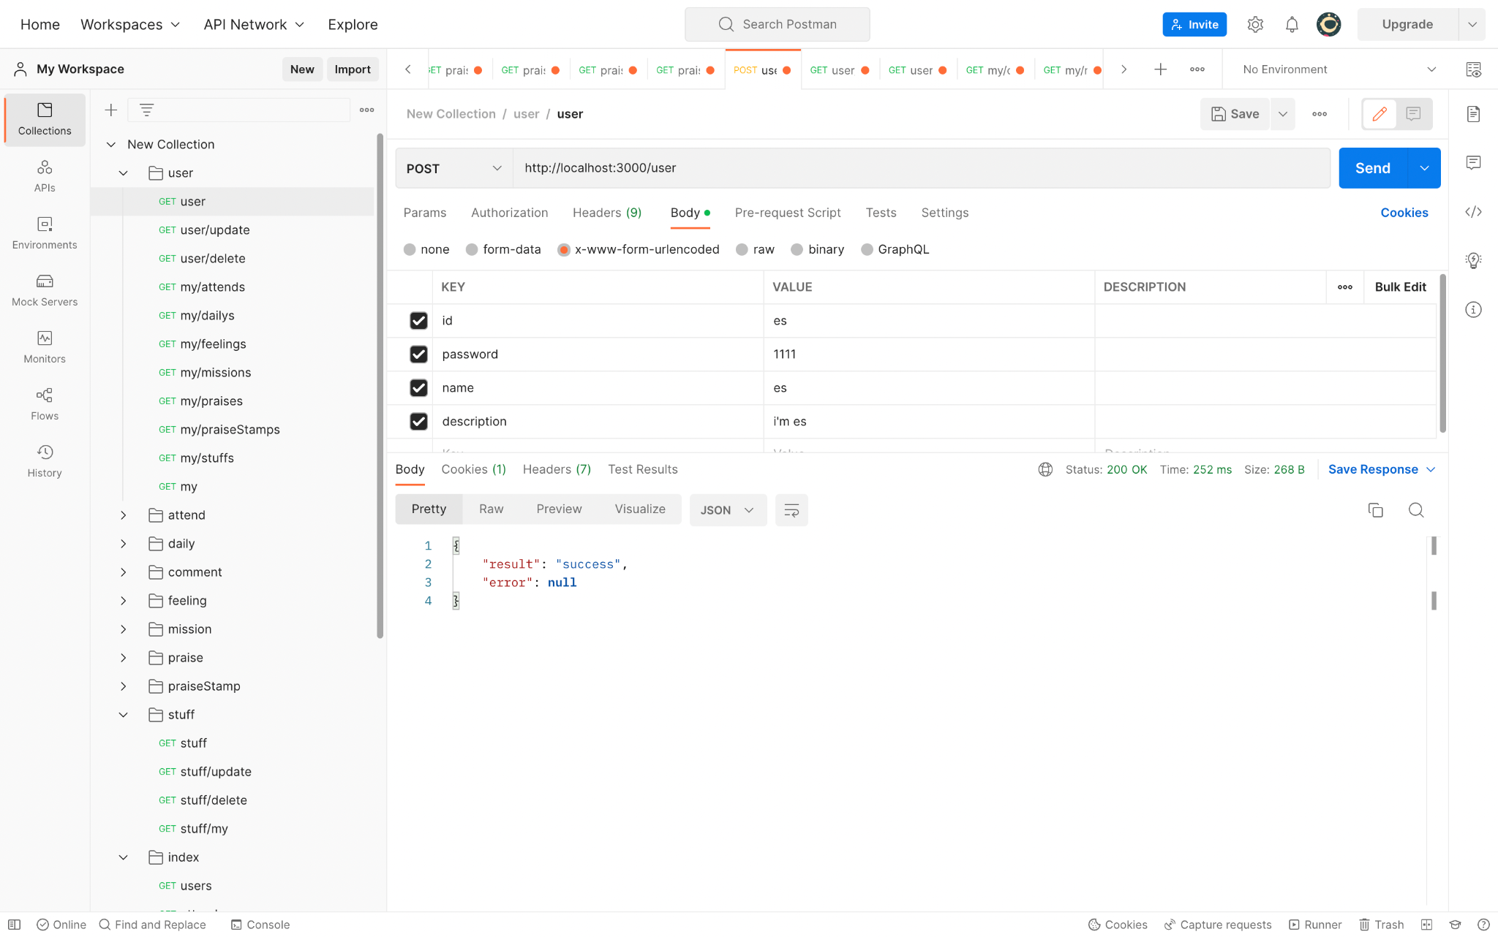

- 회원 가입 실패

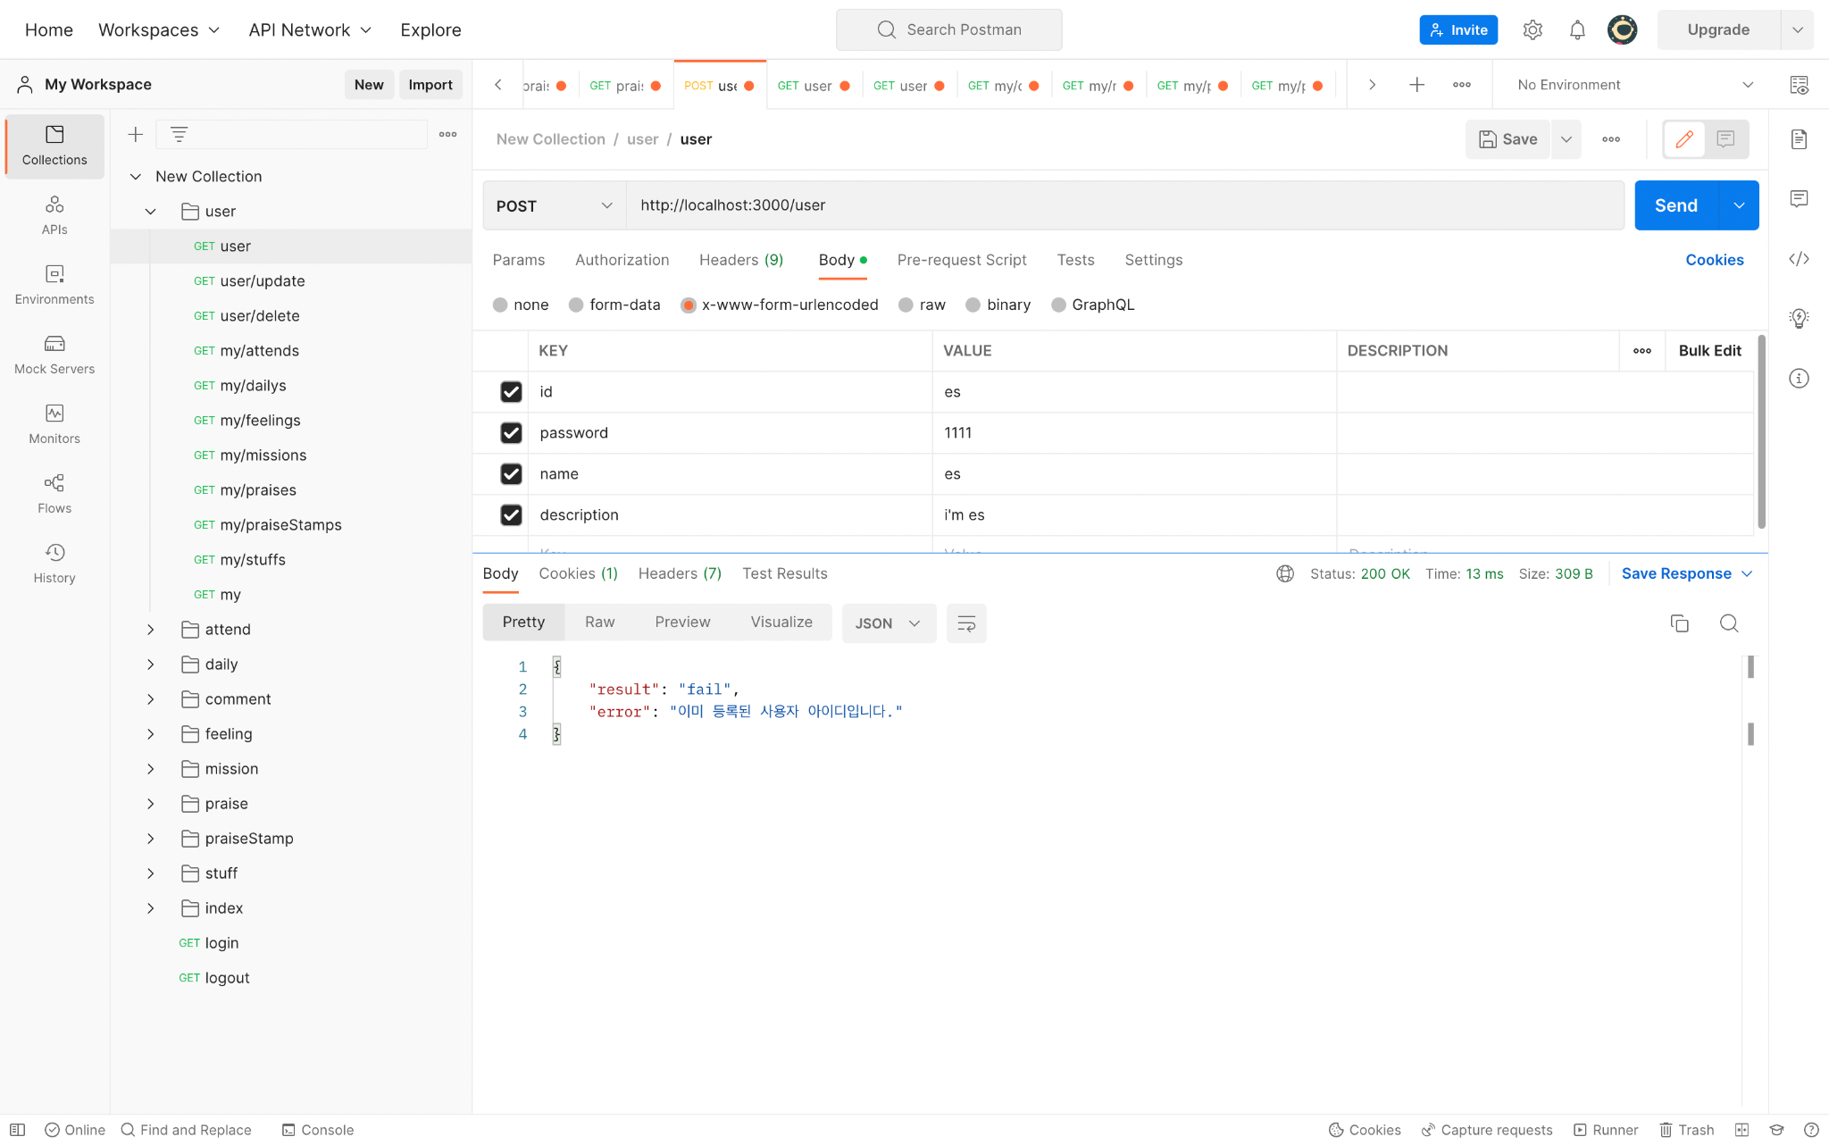

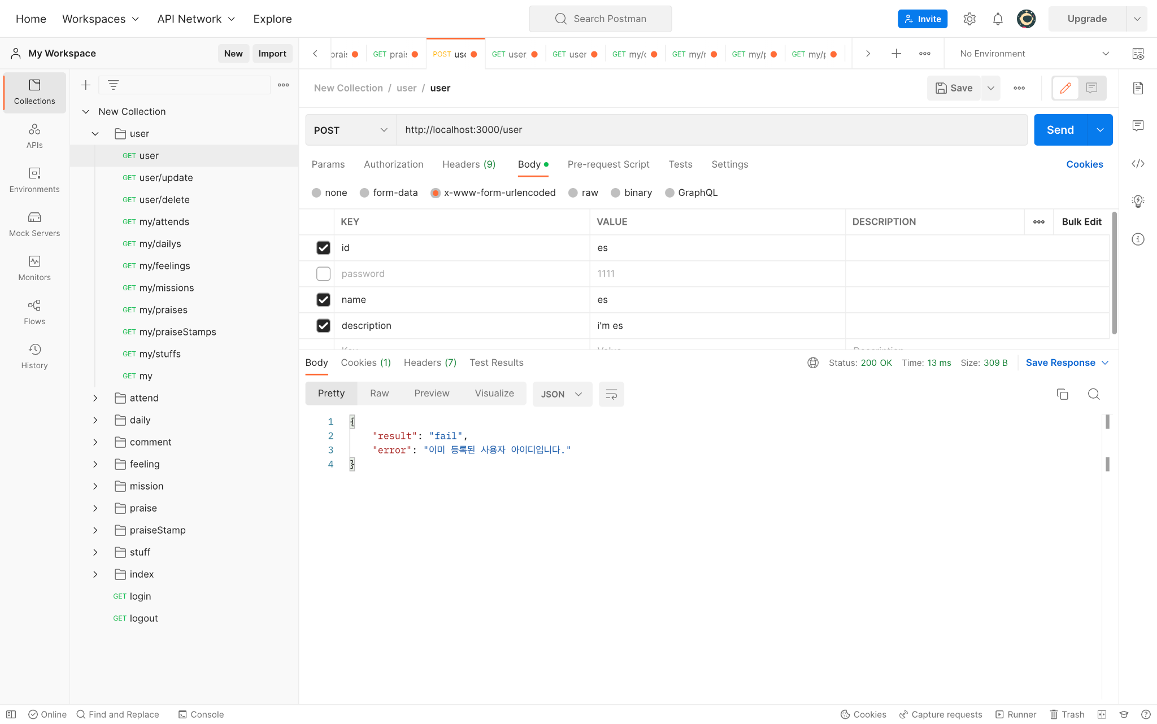

- 회원의 각 게시물 정보 요청 API

- 회원의 각 게시물(예시에선 일기 게시판의 게시물) 요청 성공

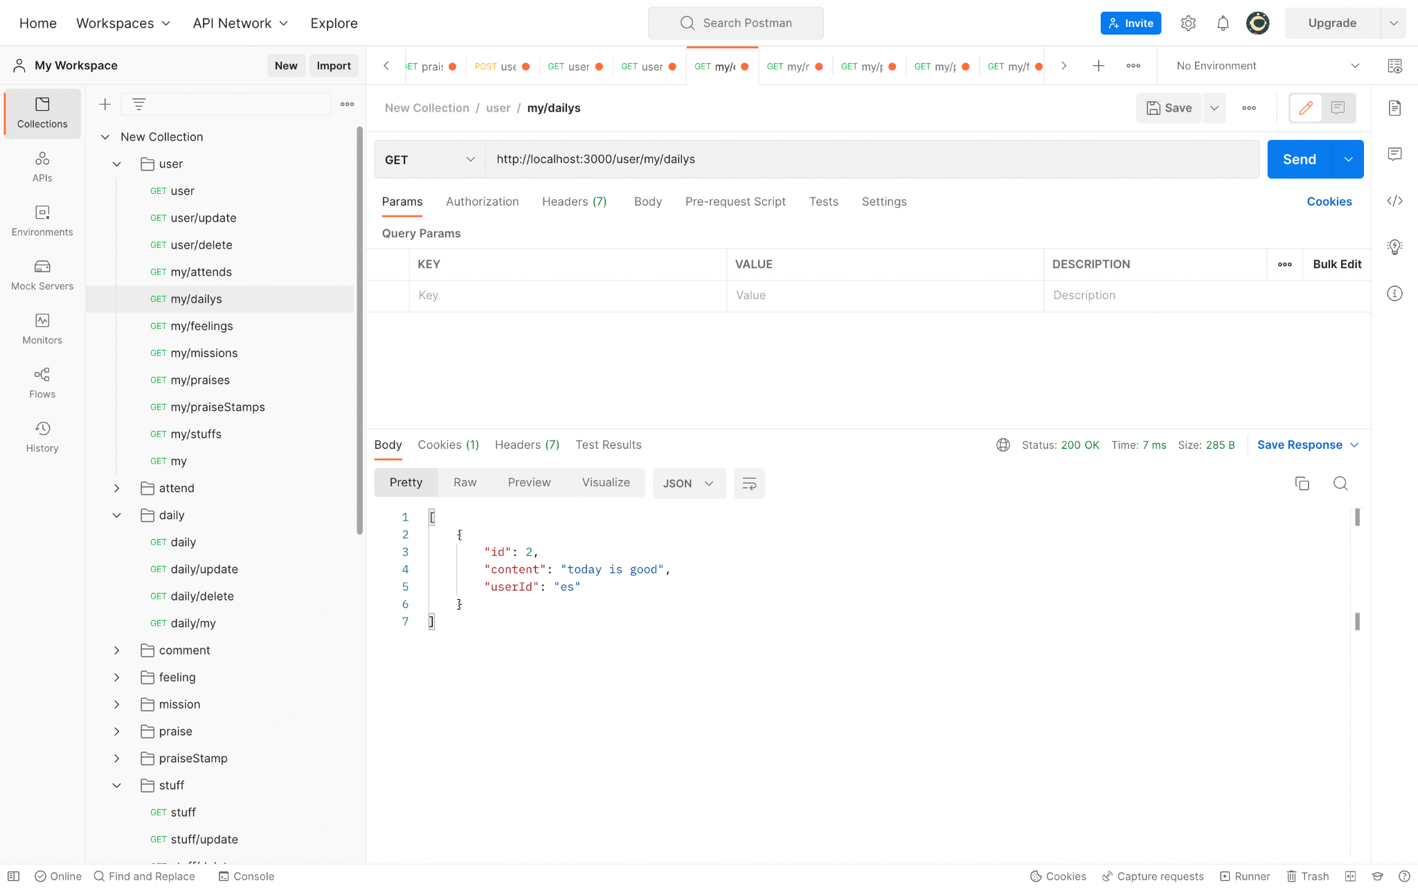

- 회원의 회원 정보 요청 API

- 회원의 회원 정보 요청 성공

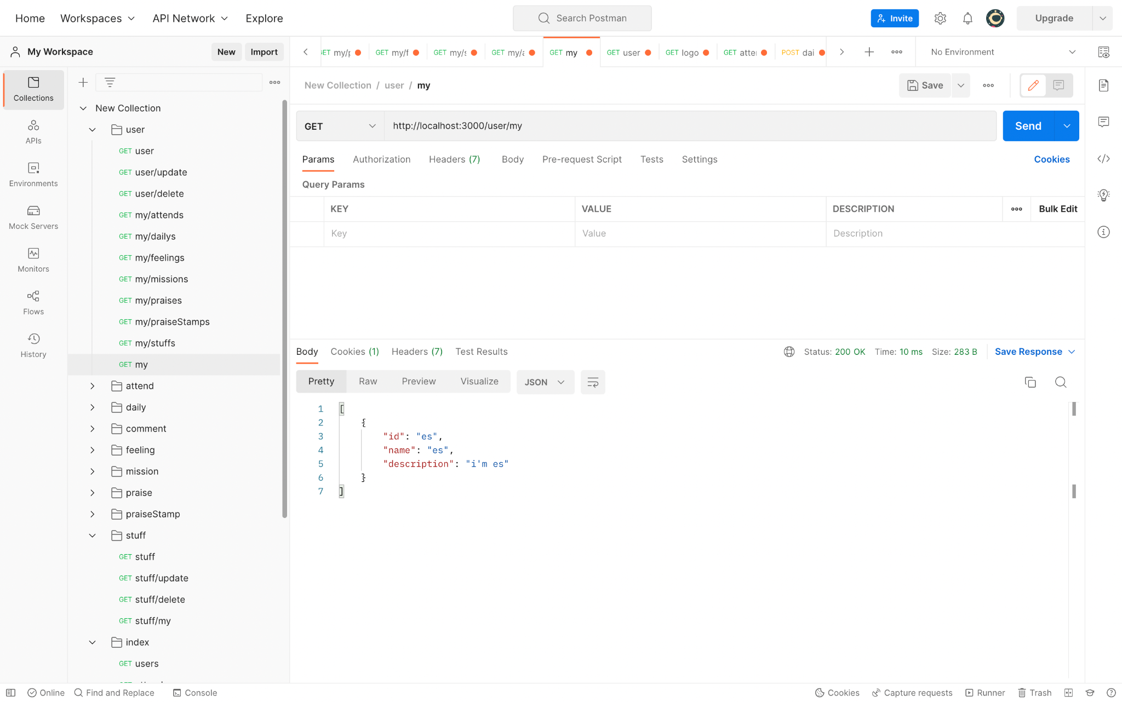

- 회원의 회원 정보 요청 실패

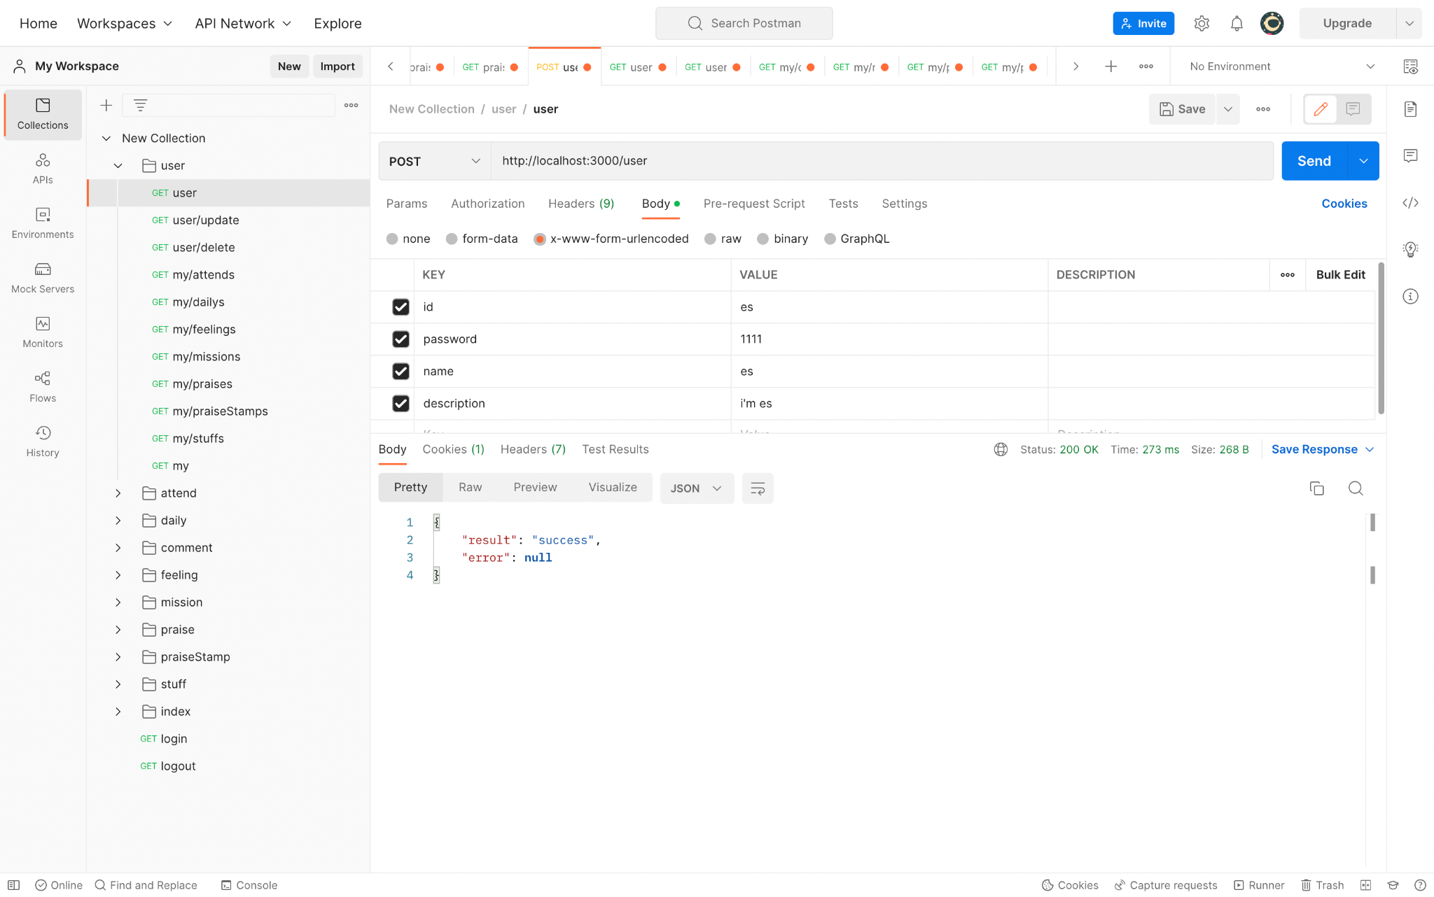

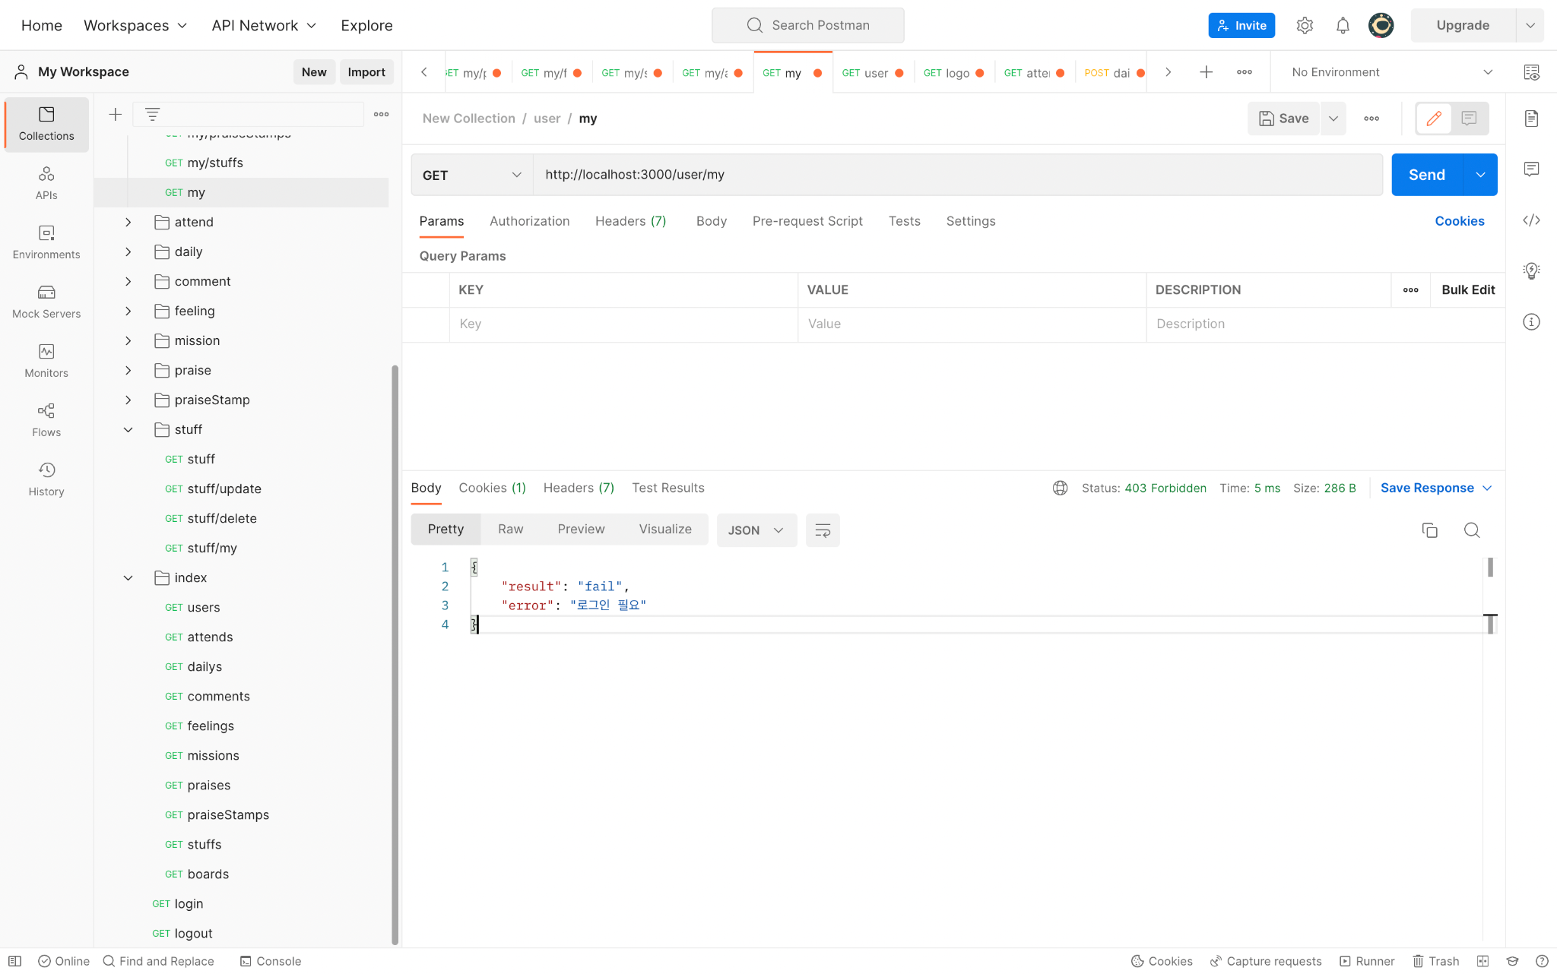

2) auth.js

- 로컬 로그인 요청 API

- 로컬 로그인 요청 성공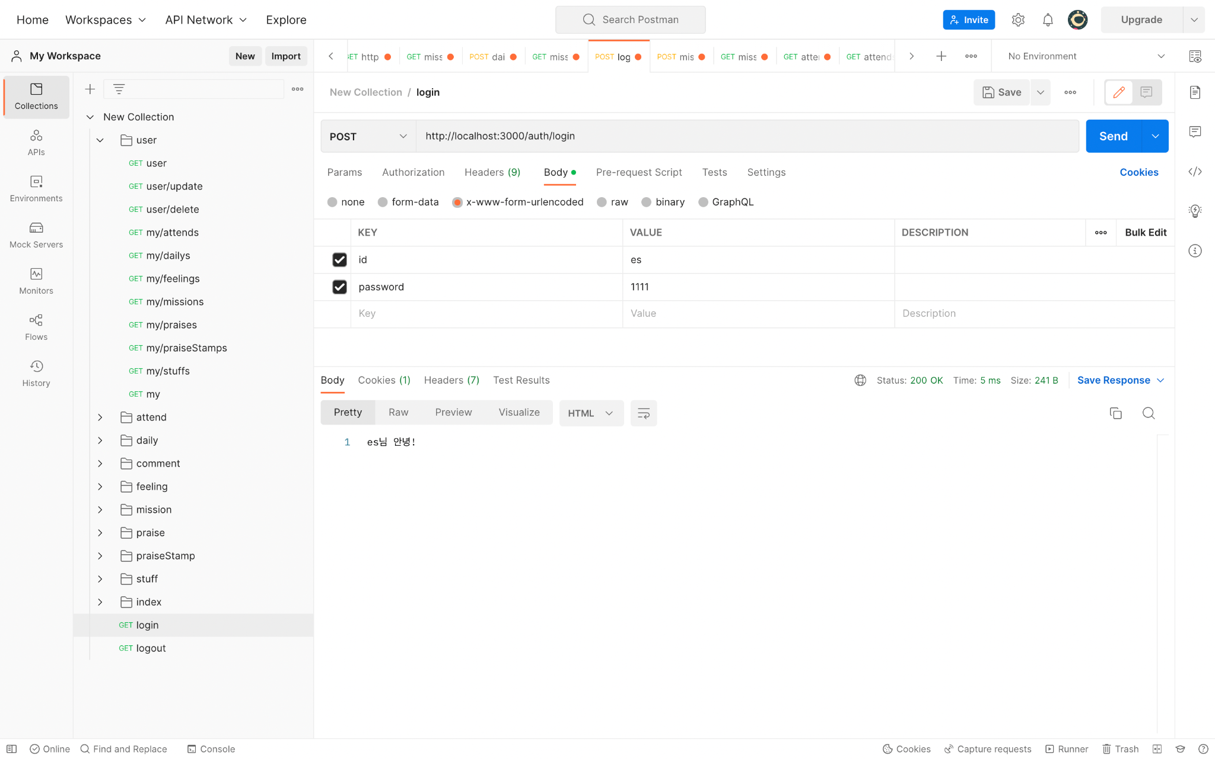

- 로컬 로그인 요청 실패

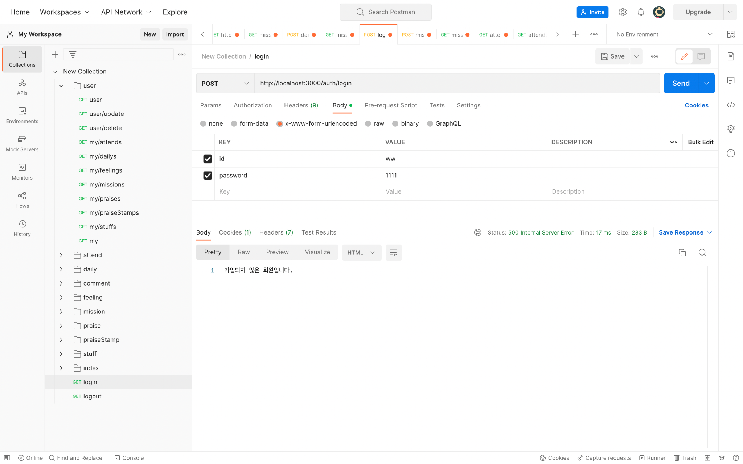

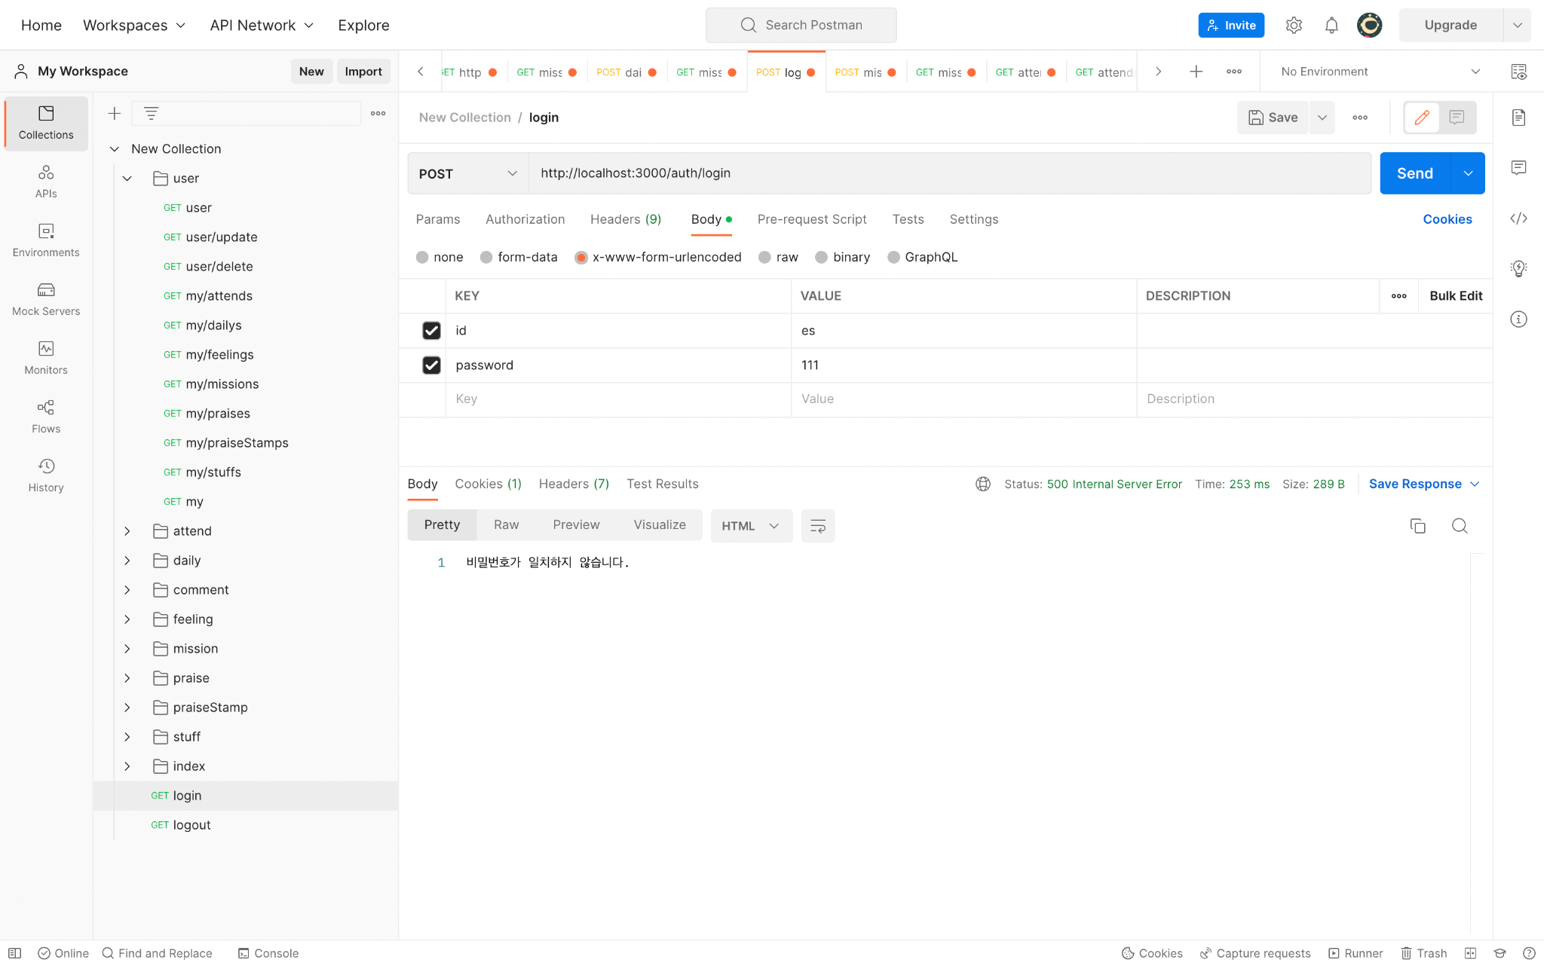

3) attend.js

- 출석 업데이트 확인 API

- 출석 업데이트 전

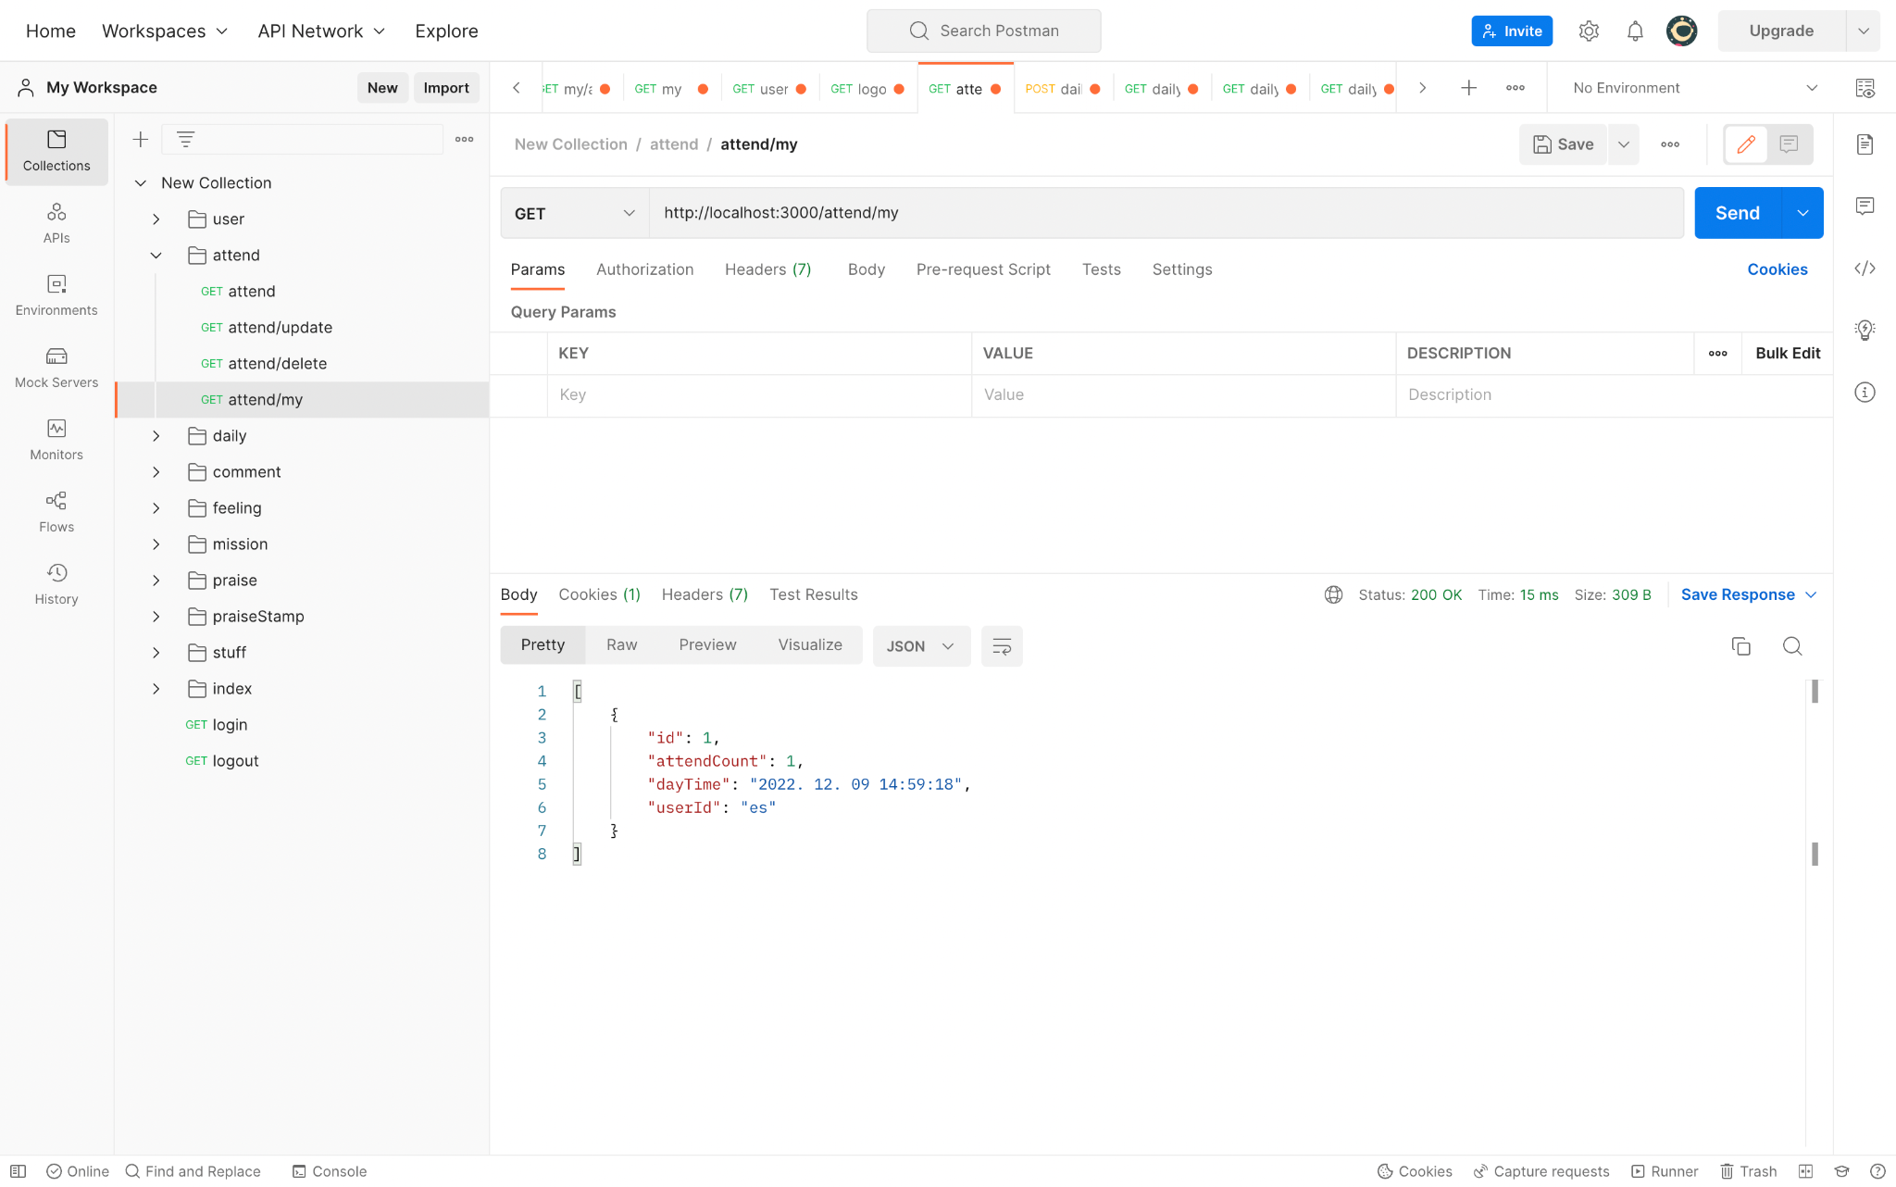

- 출석 업데이트

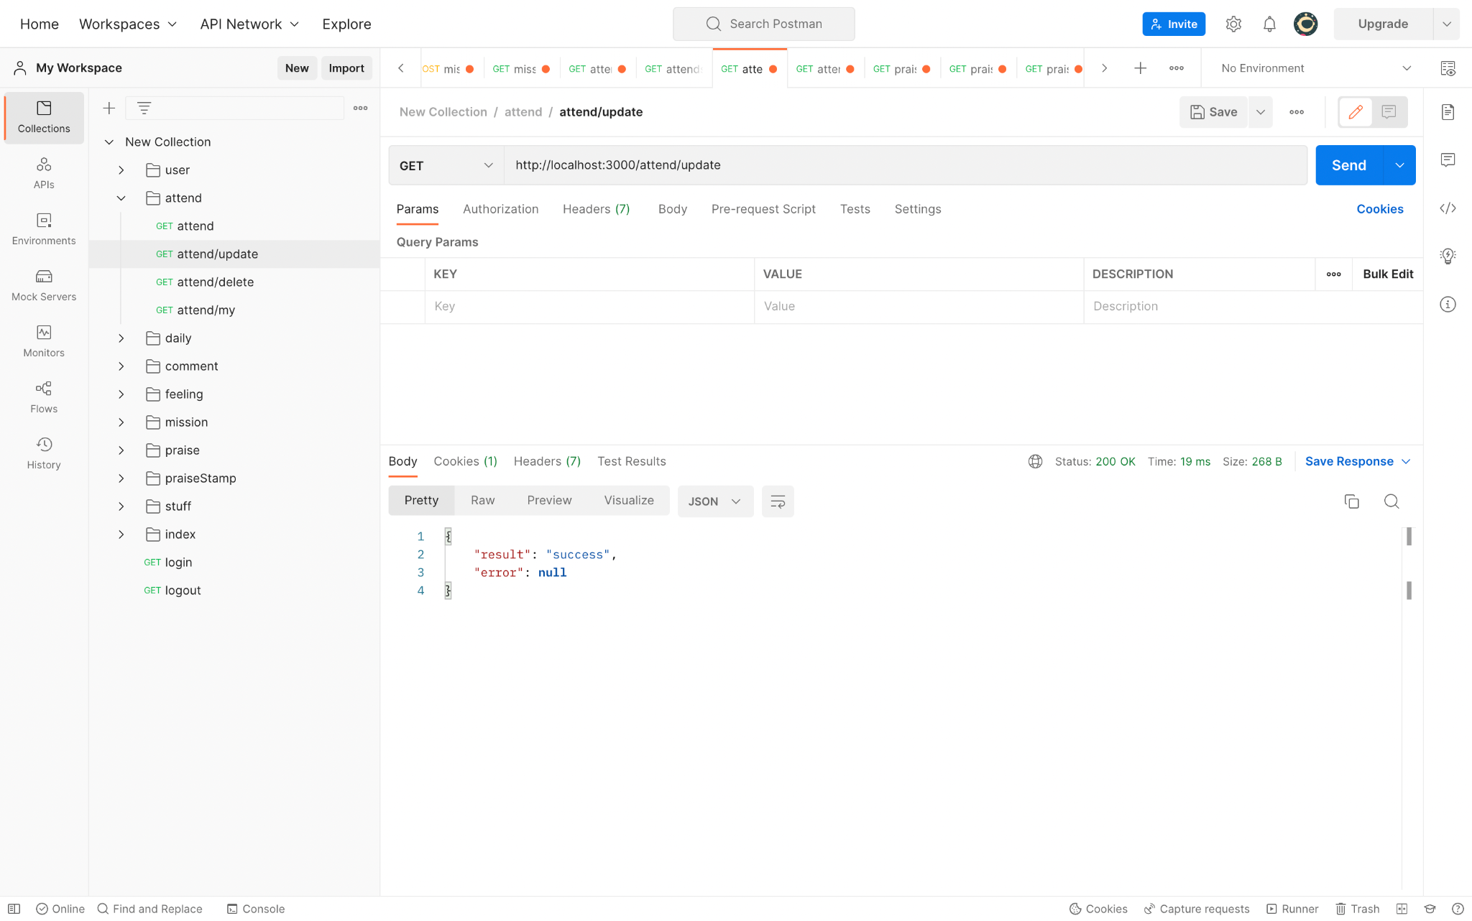

- 출석 업데이트 확인

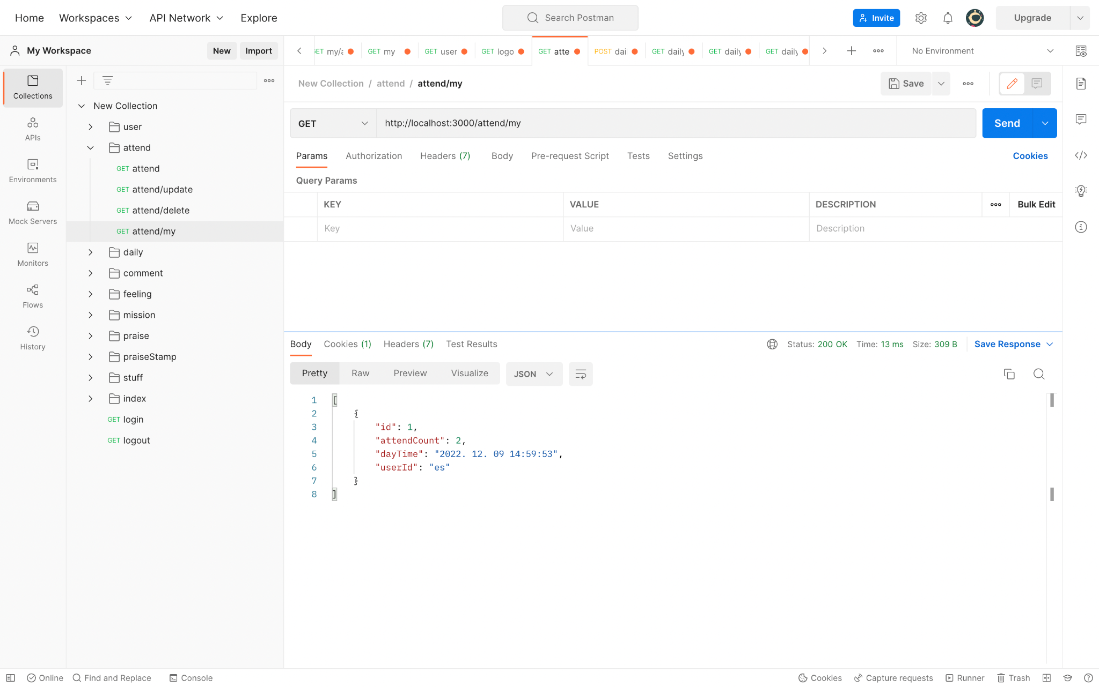

4) daily.js

- 회원의 모든 일기 게시물 요청 API

- 회원의 모든 일게 게시물 요청 확인

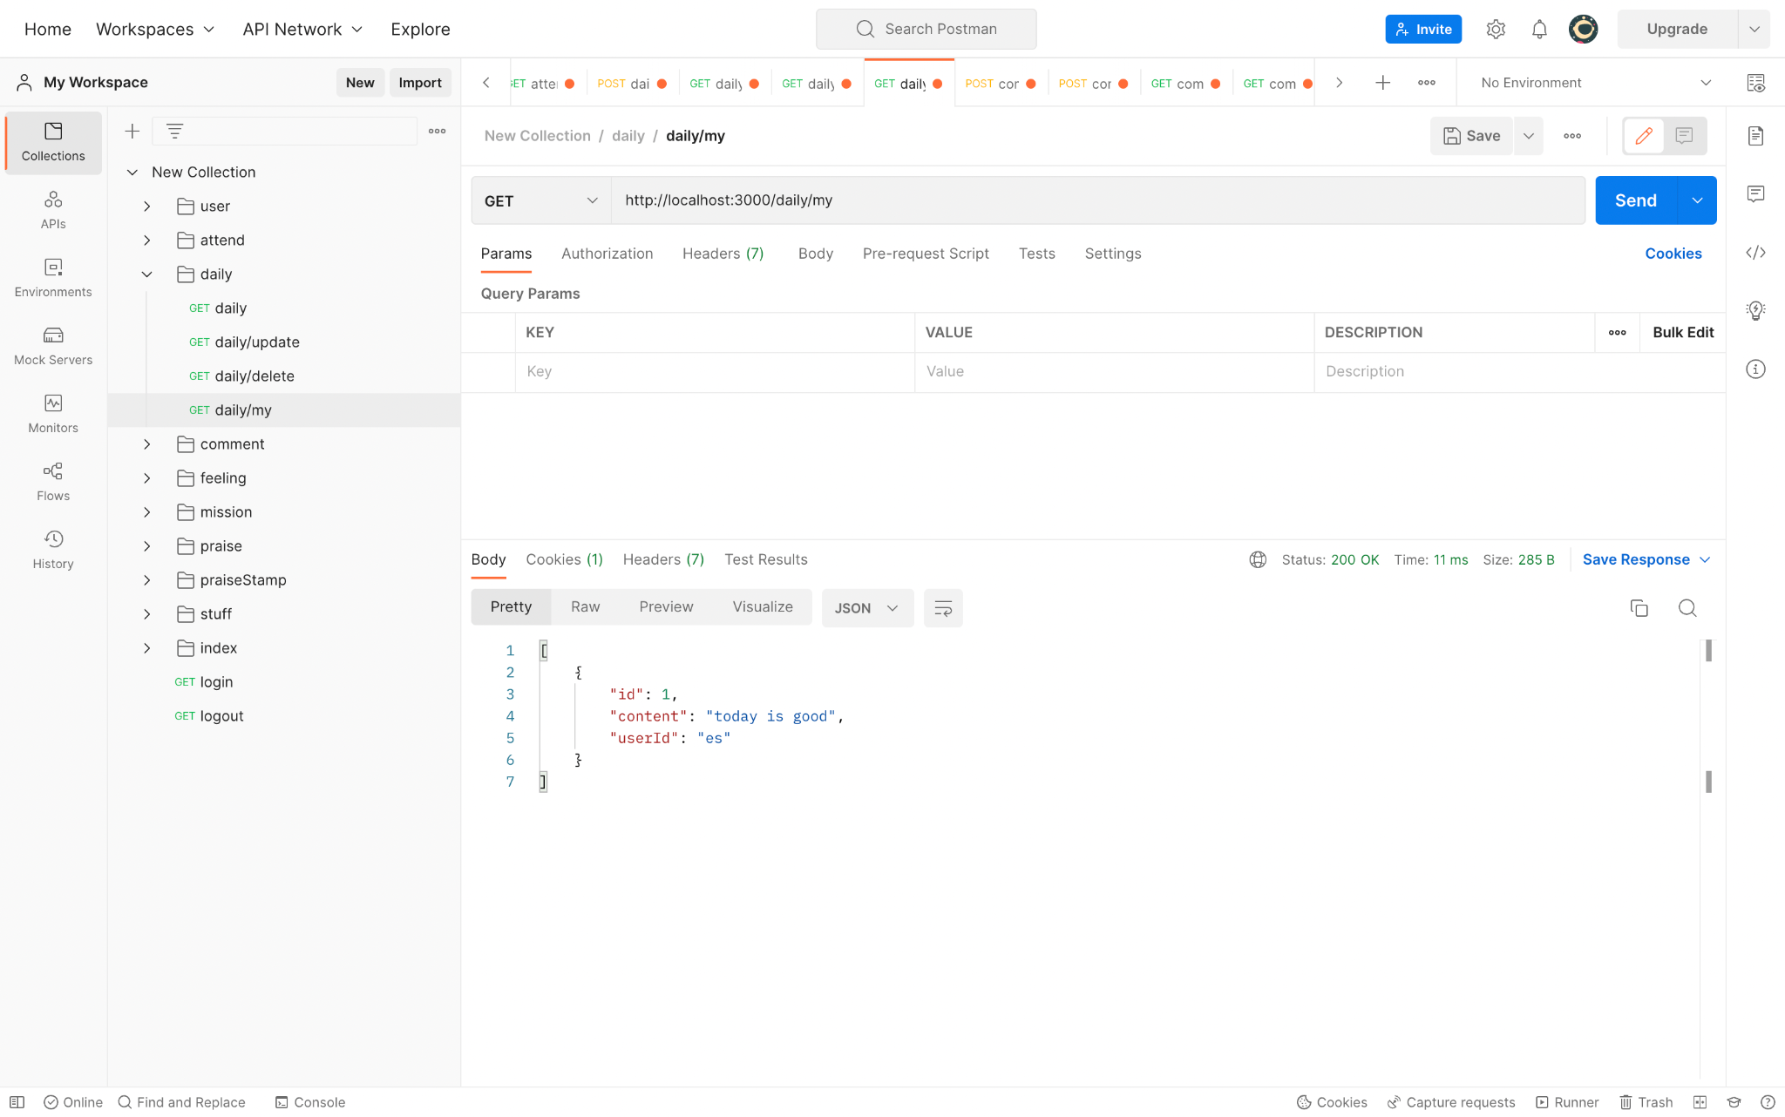

5) comment.js

- 댓글 작성 확인 API

- 댓글 작성

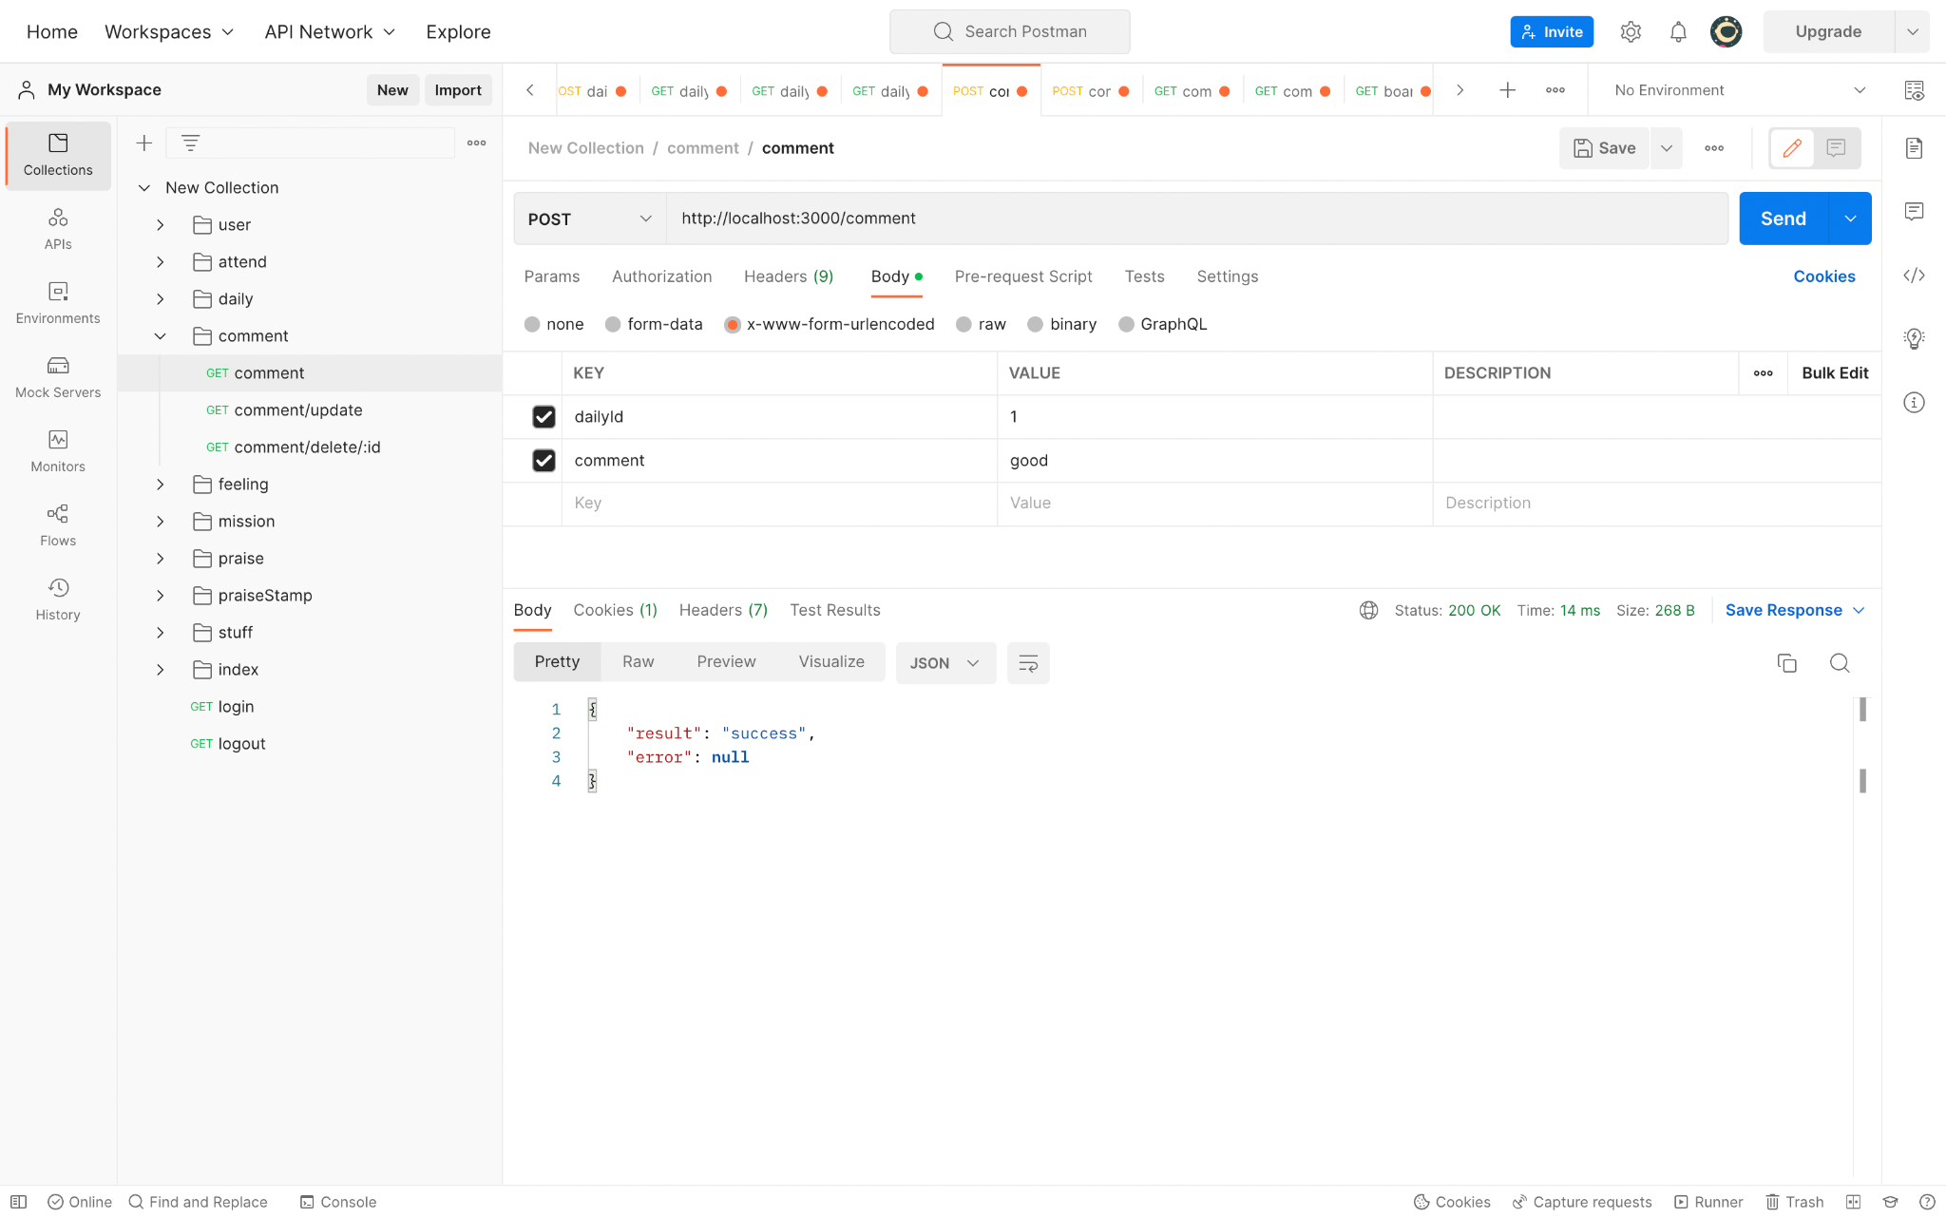

- 댓글 작성 확인

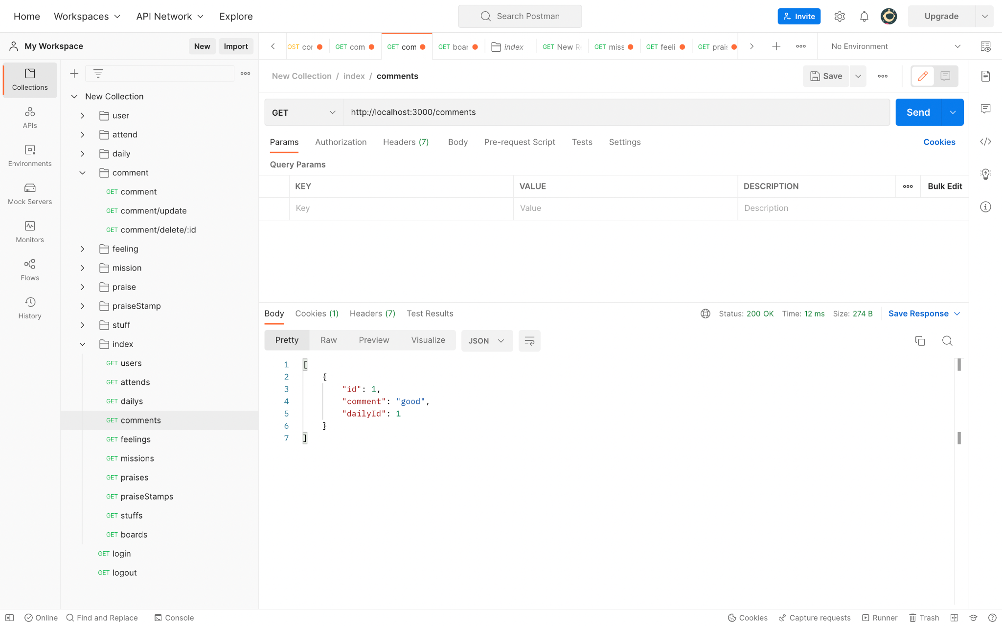

- 댓글 업데이트 확인 API

- 댓글 업데이트 전



- 댓글 업데이트

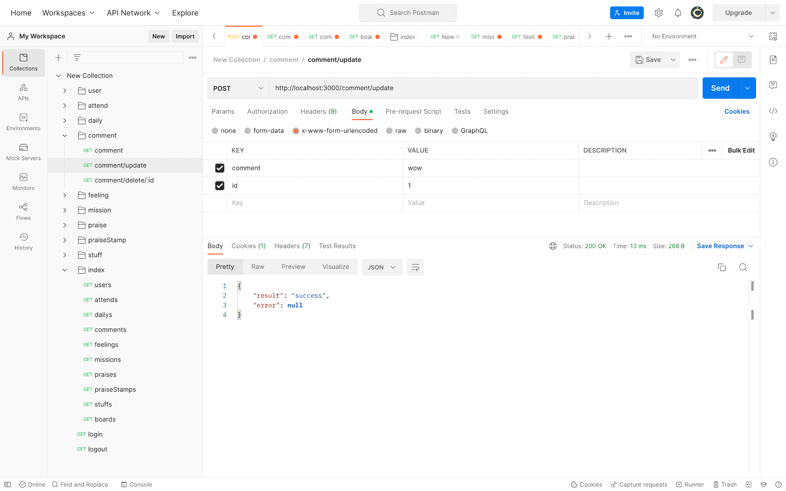

- 댓글 업데이트 후

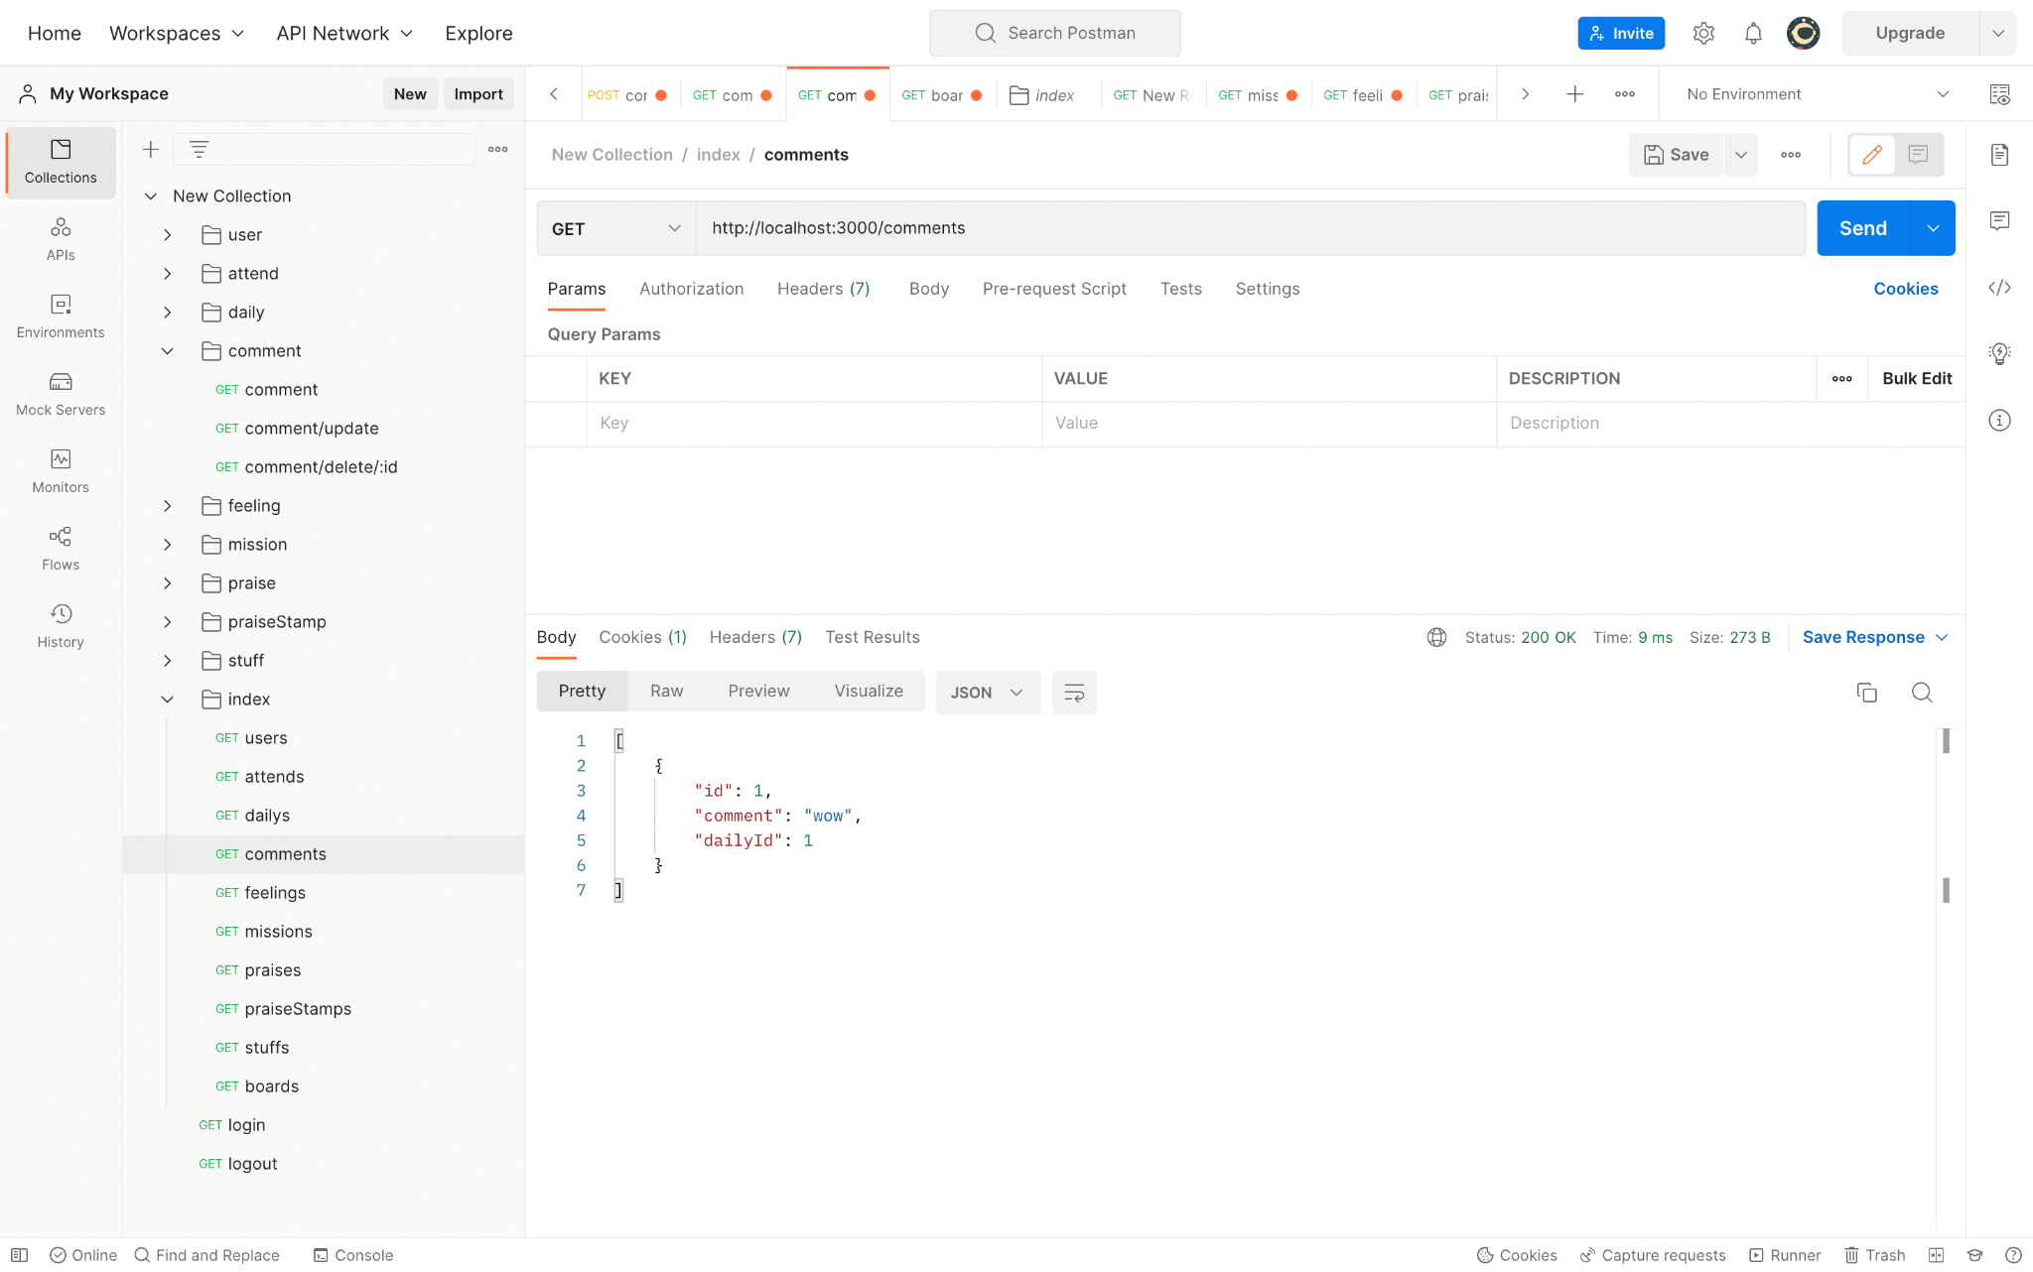

6) feeling.js

- 감정 업데이트 확인 API

- 감정 업데이트 전

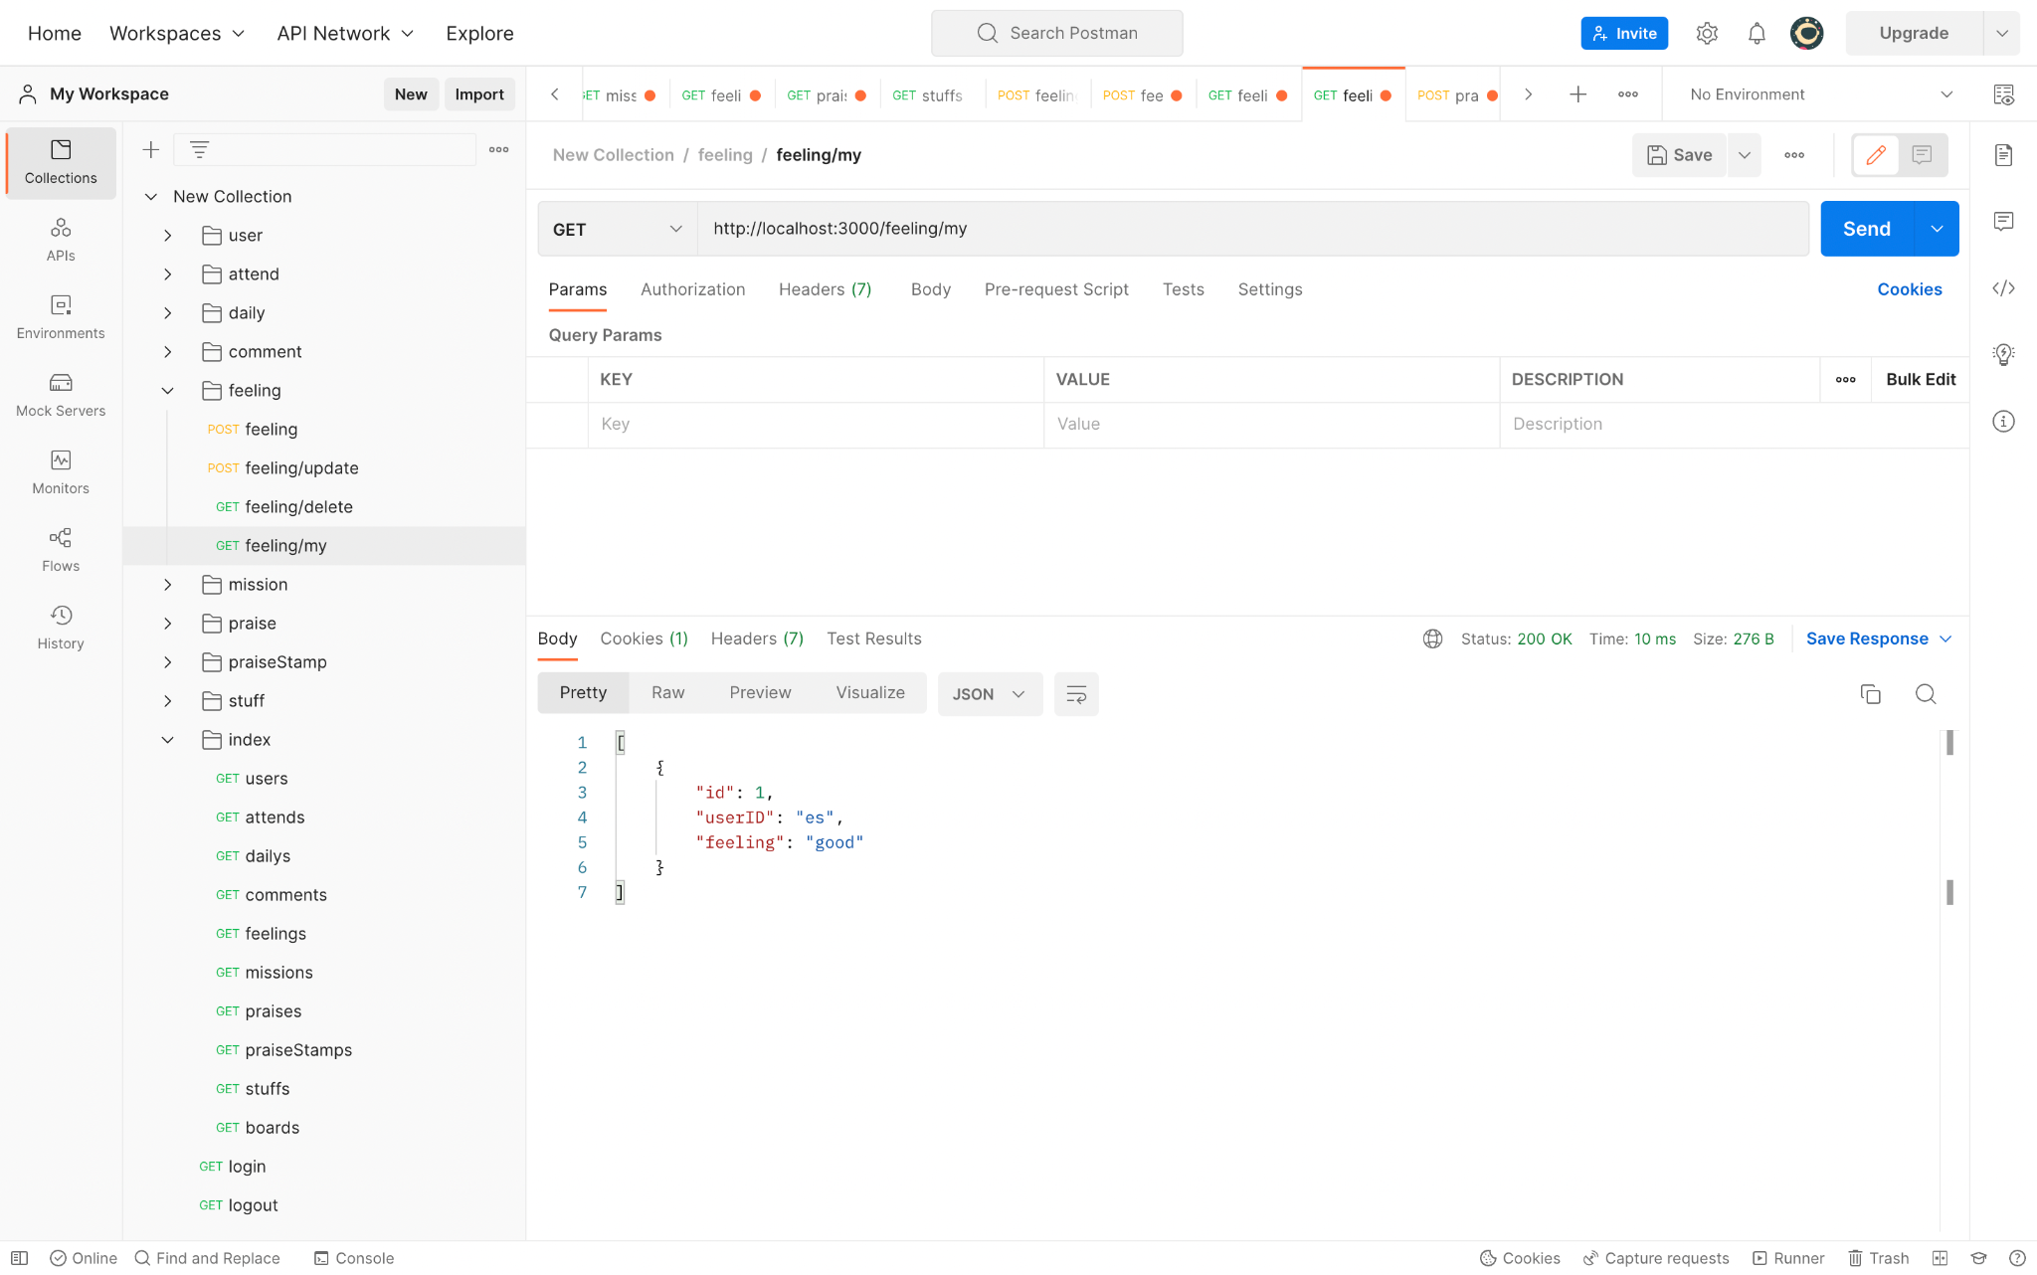

- 감정 업데이트

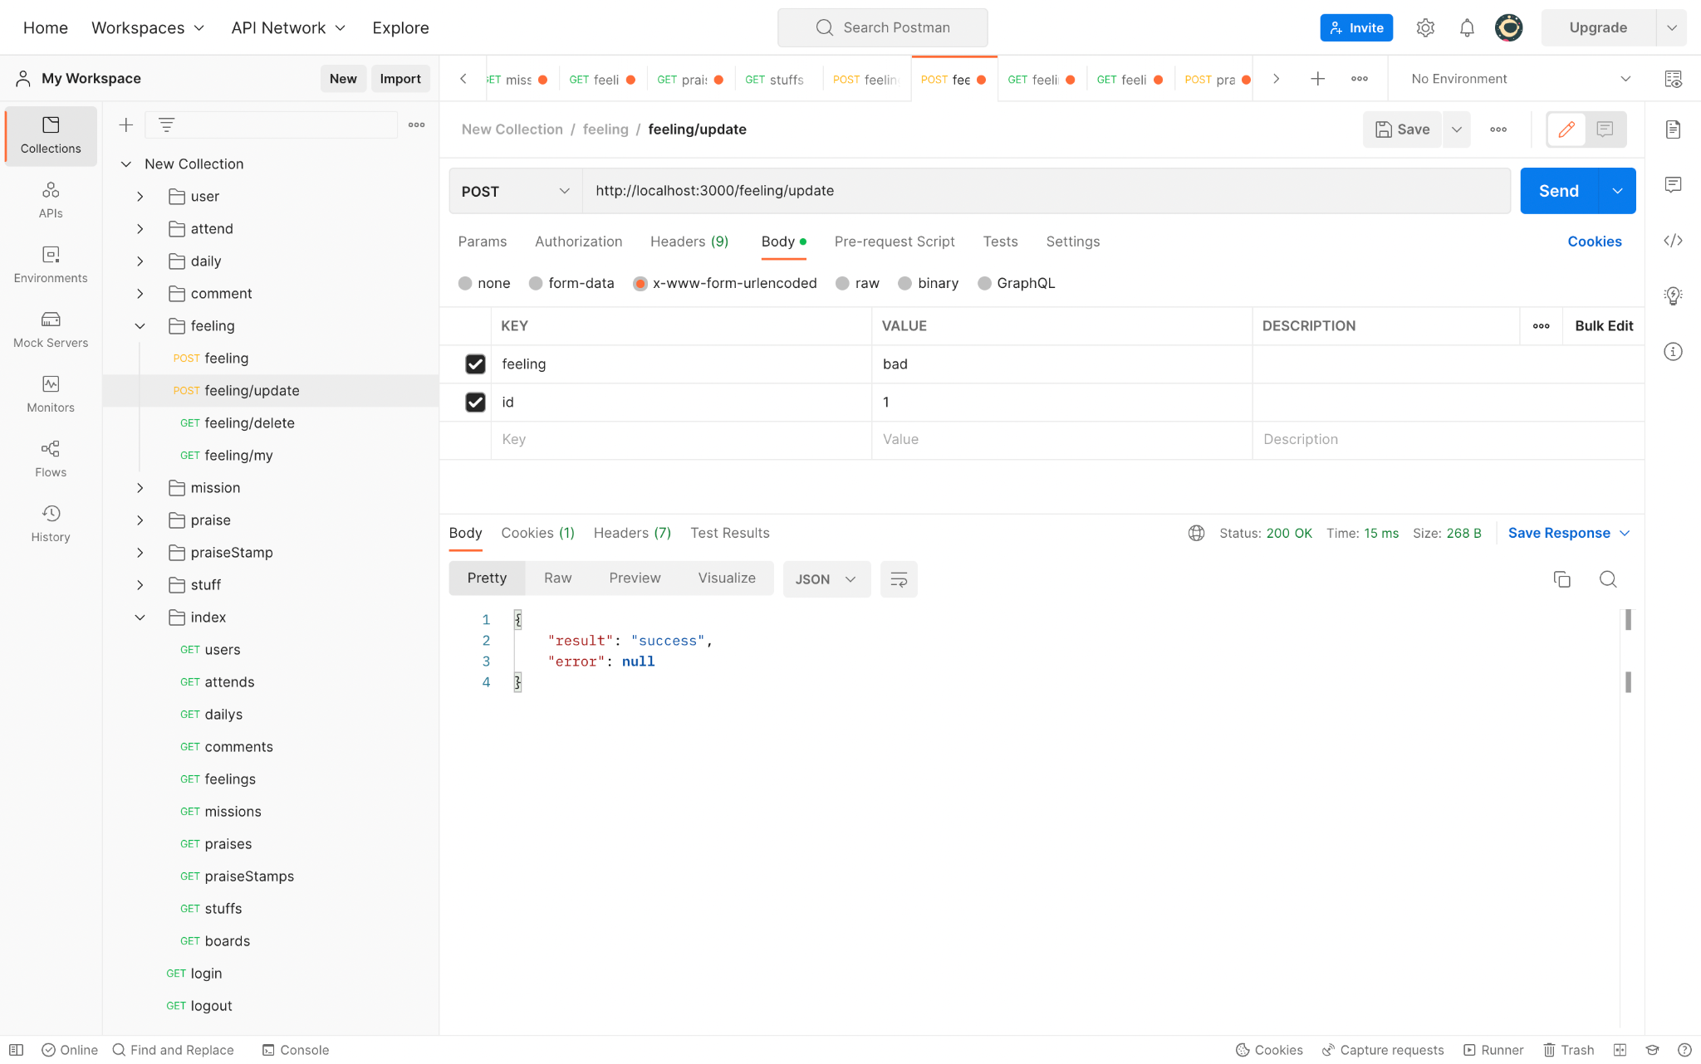

- 감정 업데이트 확인

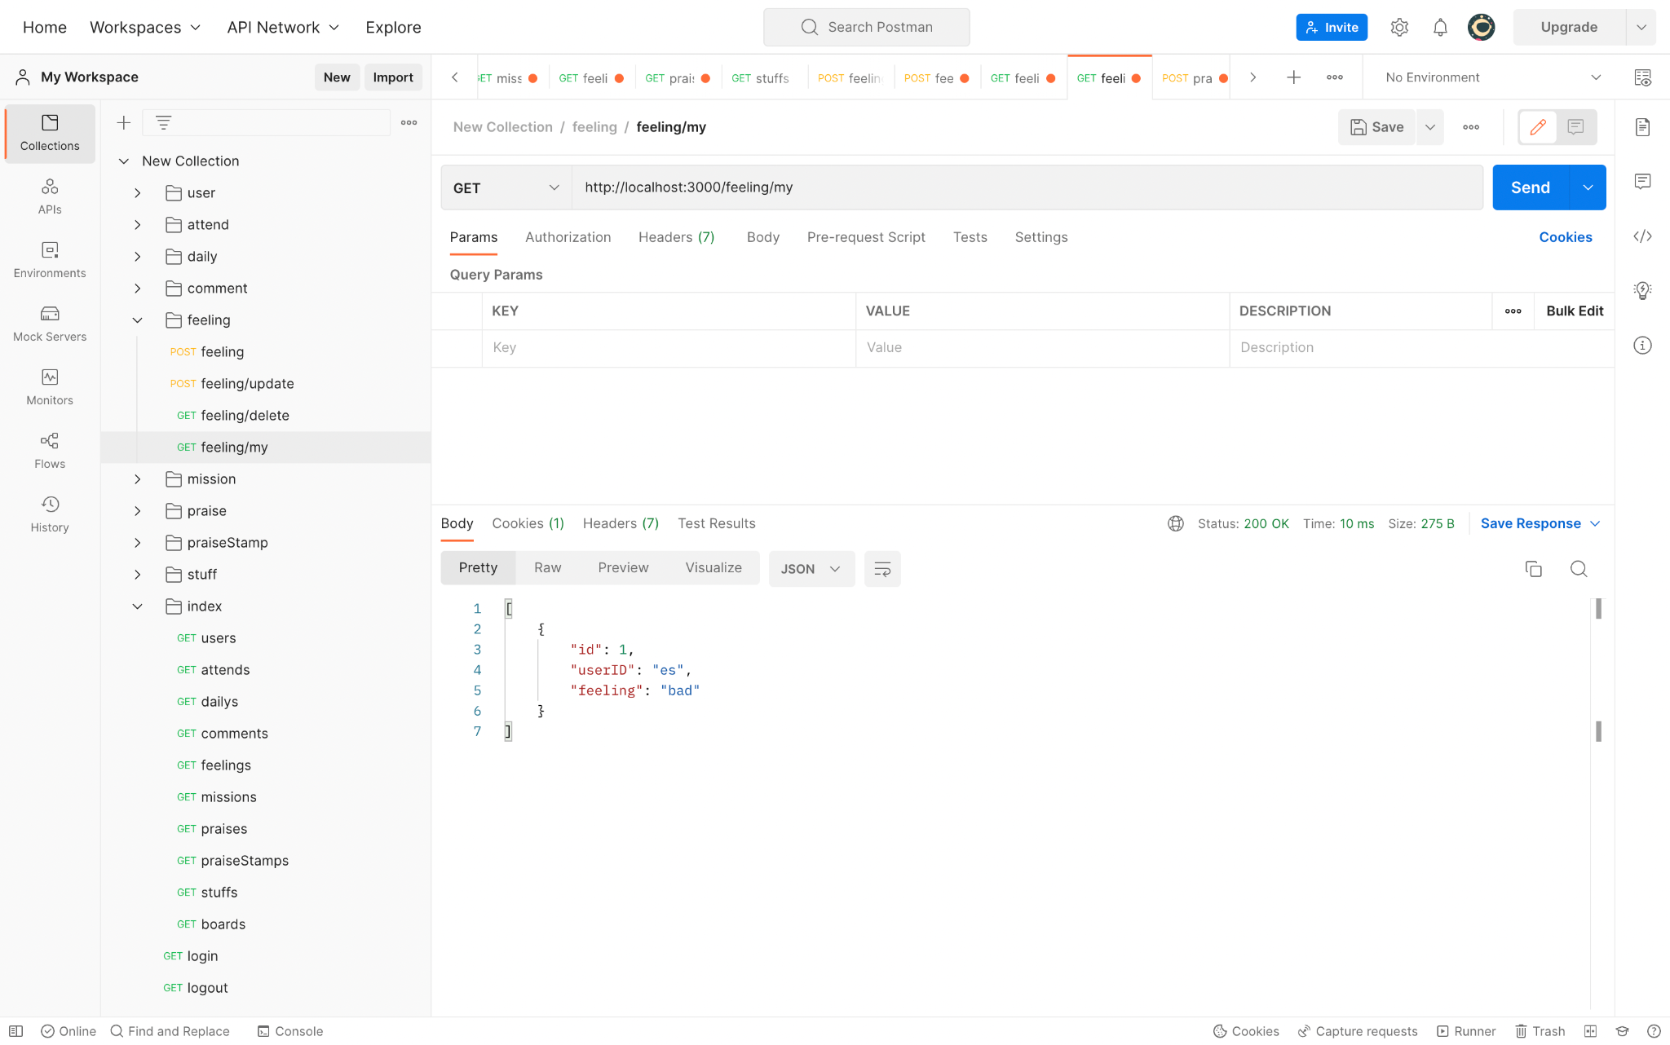

7) mission.js

- 미션 업데이트 확인 API

- 미션 업데이트 전

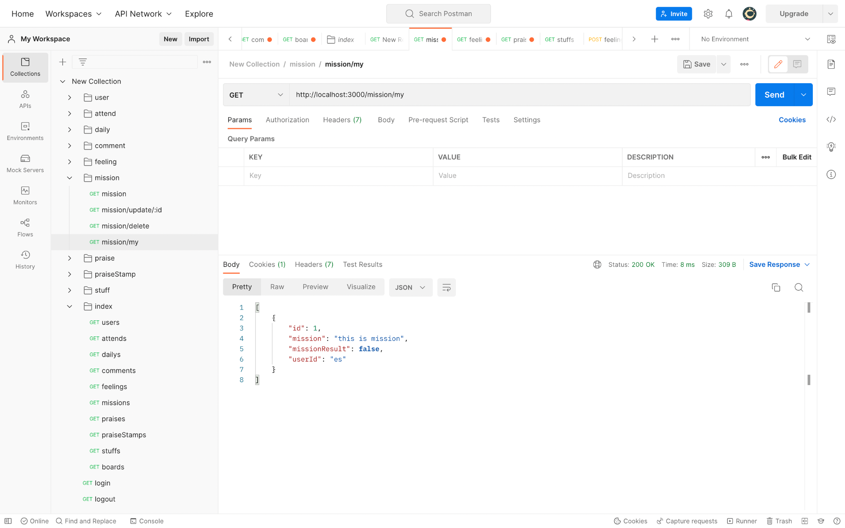

- 미션 업데이트

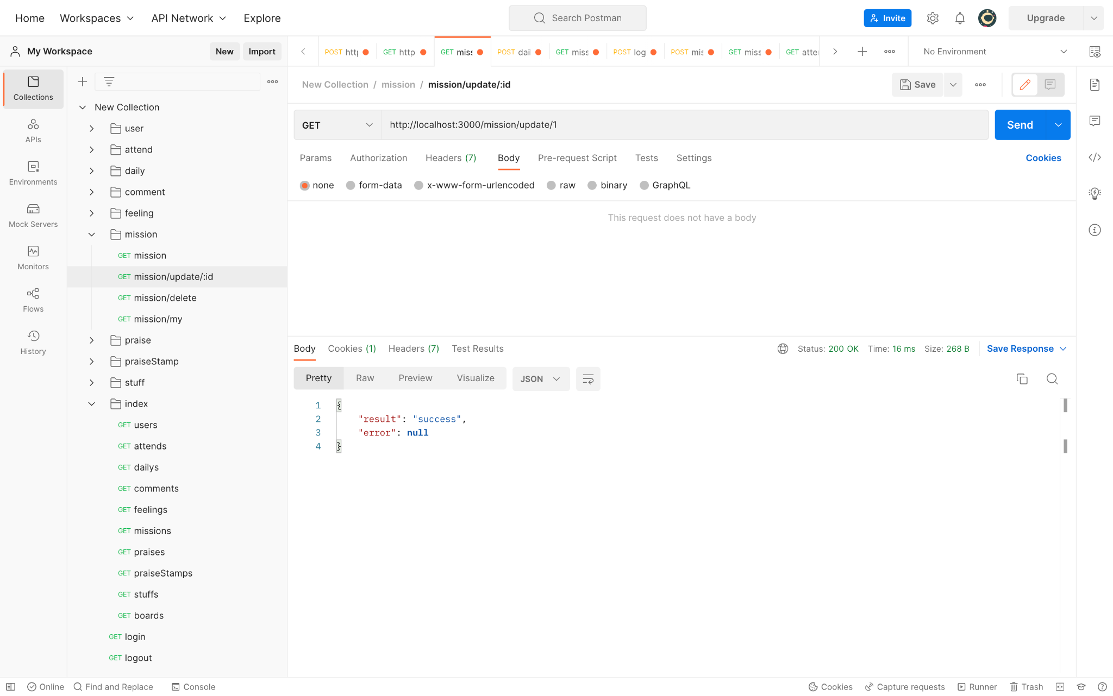

- 미션 업데이트 확인

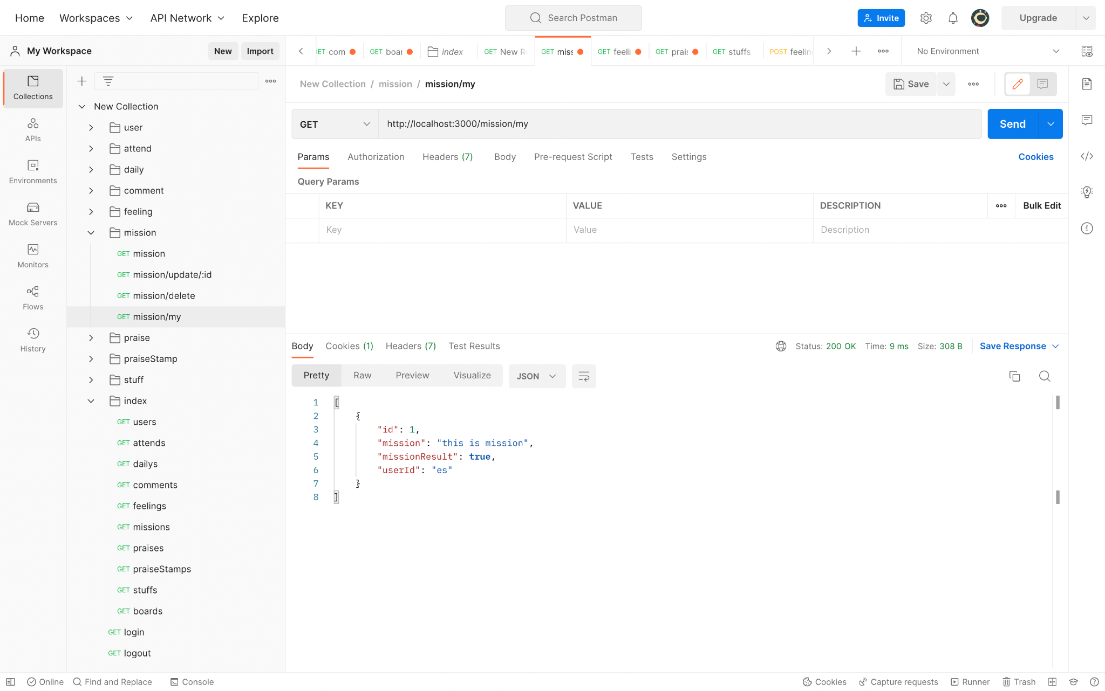

8) praise.js

- 칭찬 삭제 API

- 칭찬 삭제 전

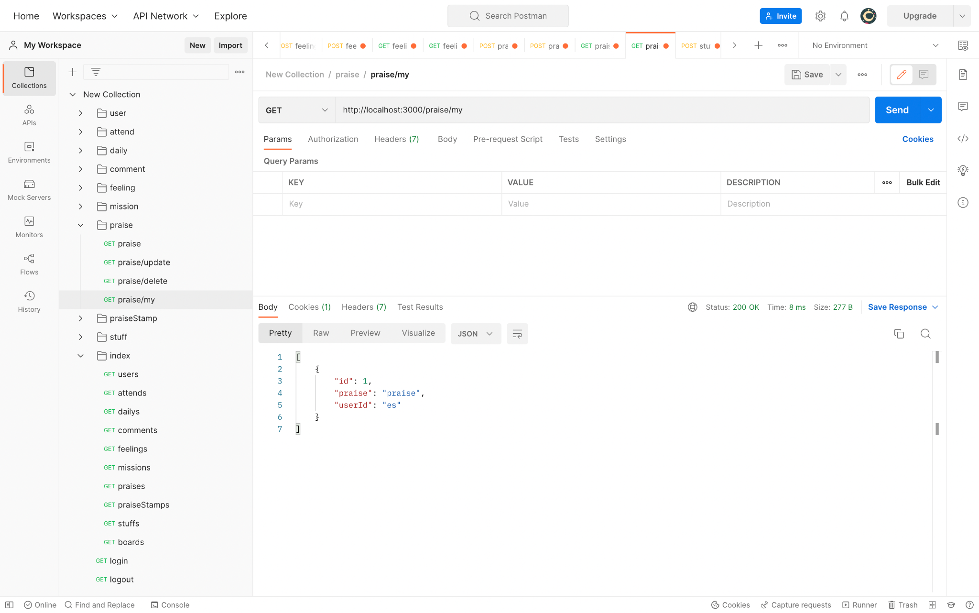

- 칭찬 삭제 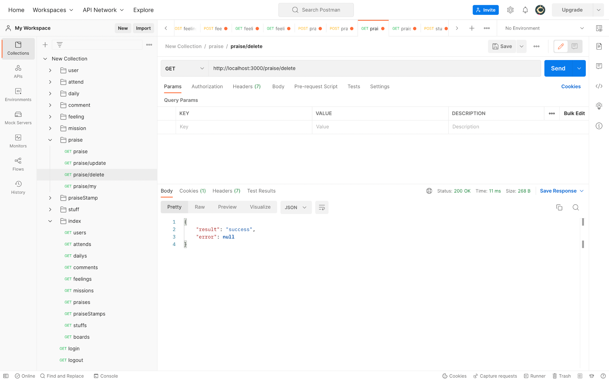

- 칭찬 삭제 확인

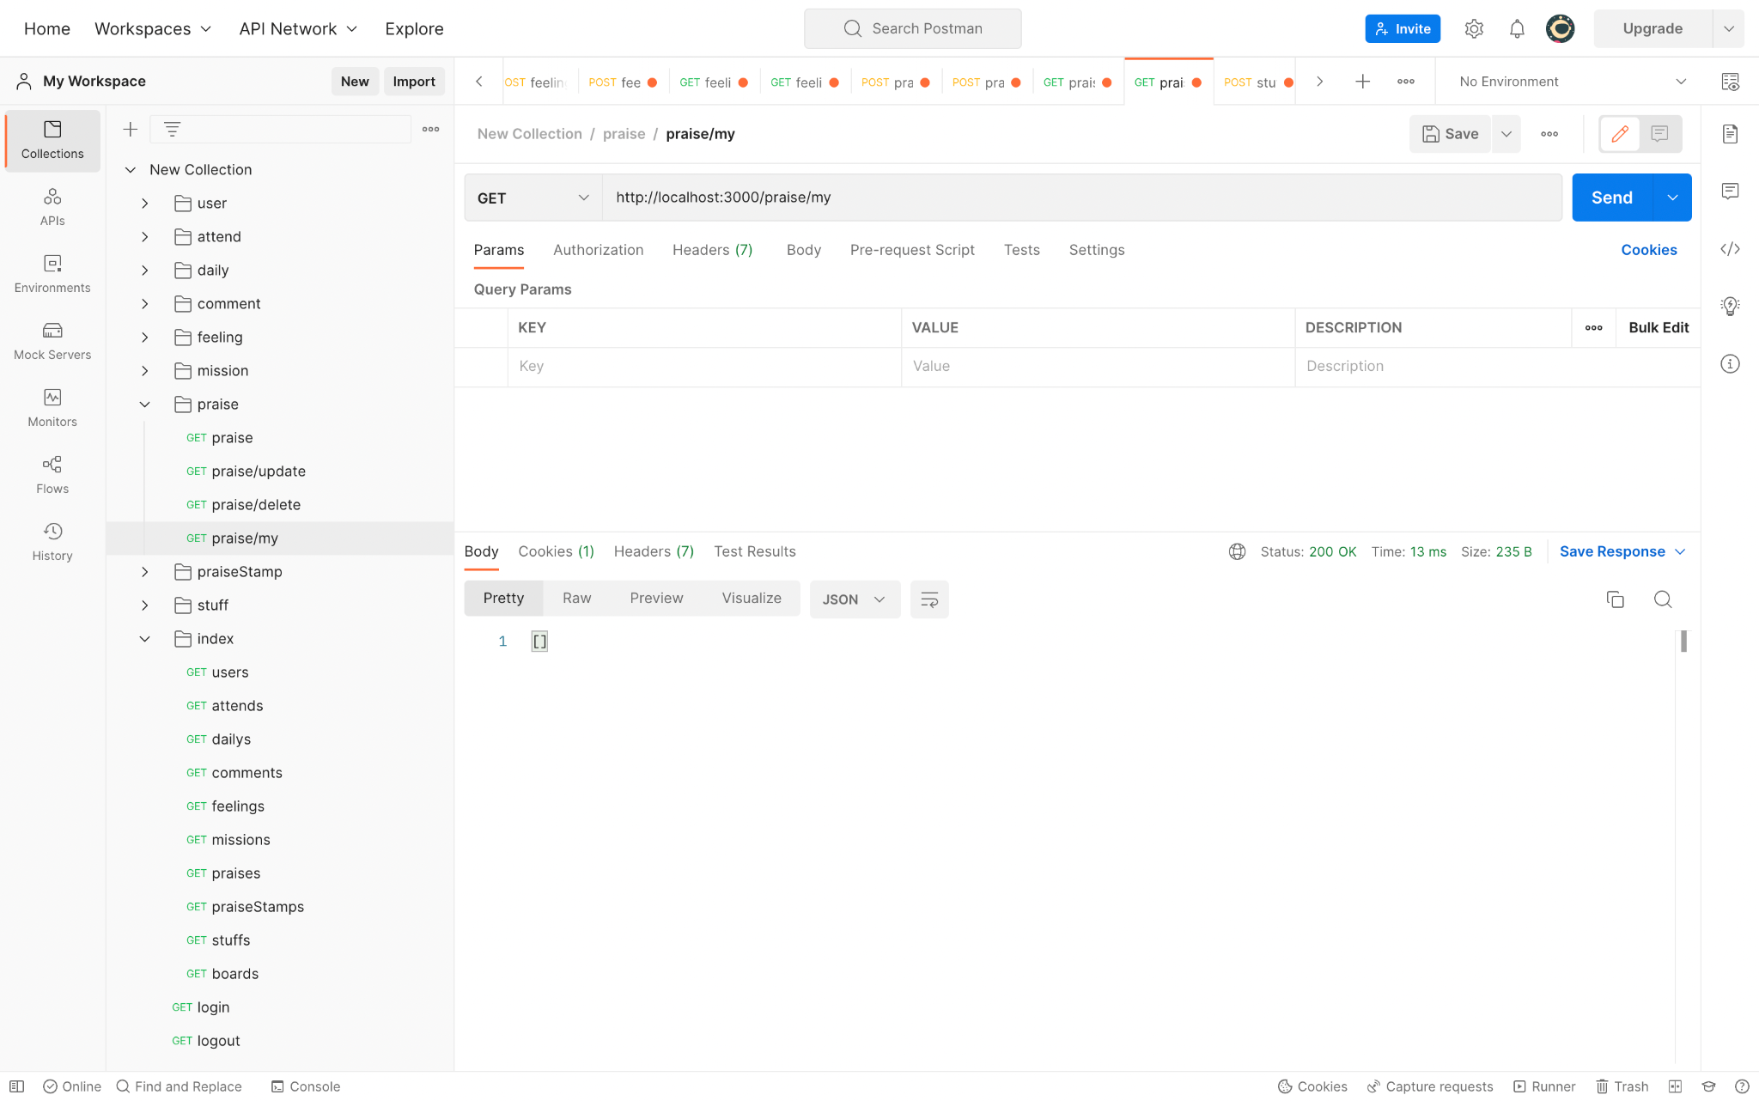

9) praiseStamp.js

- 칭찬 도장 개수 증가전, 확인 API

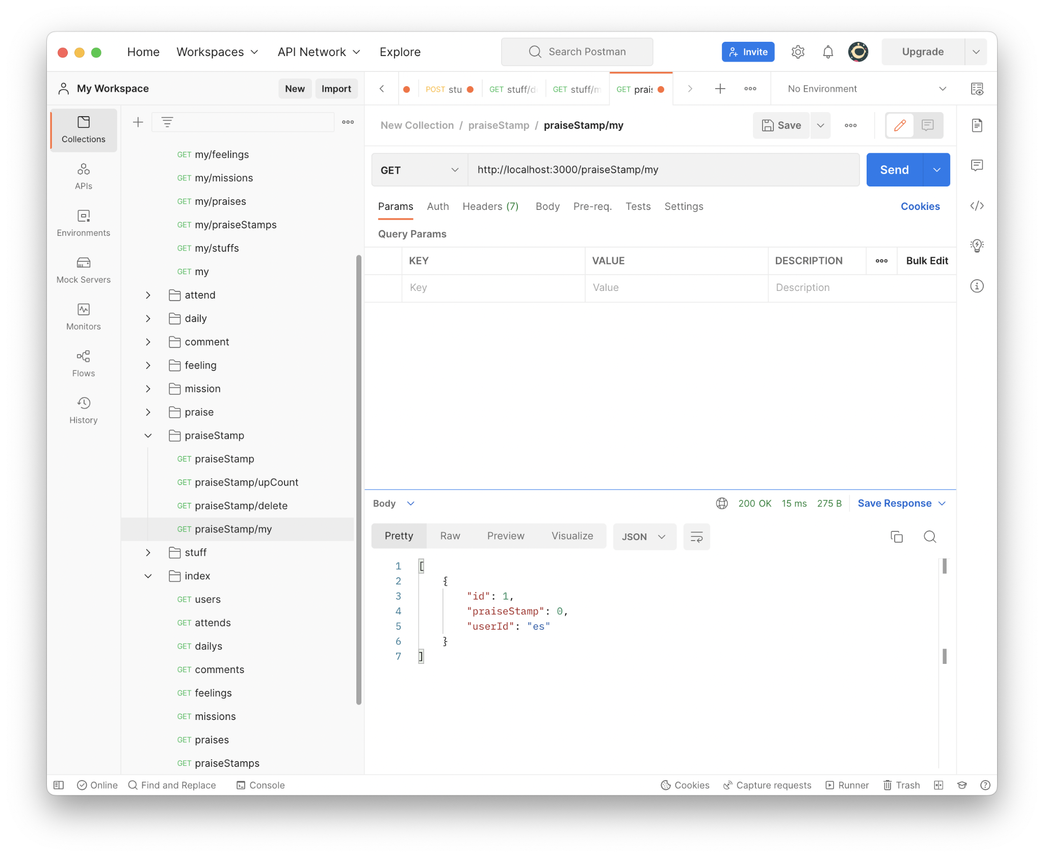

- 칭찬 도장 개수 증가후, 확인 API

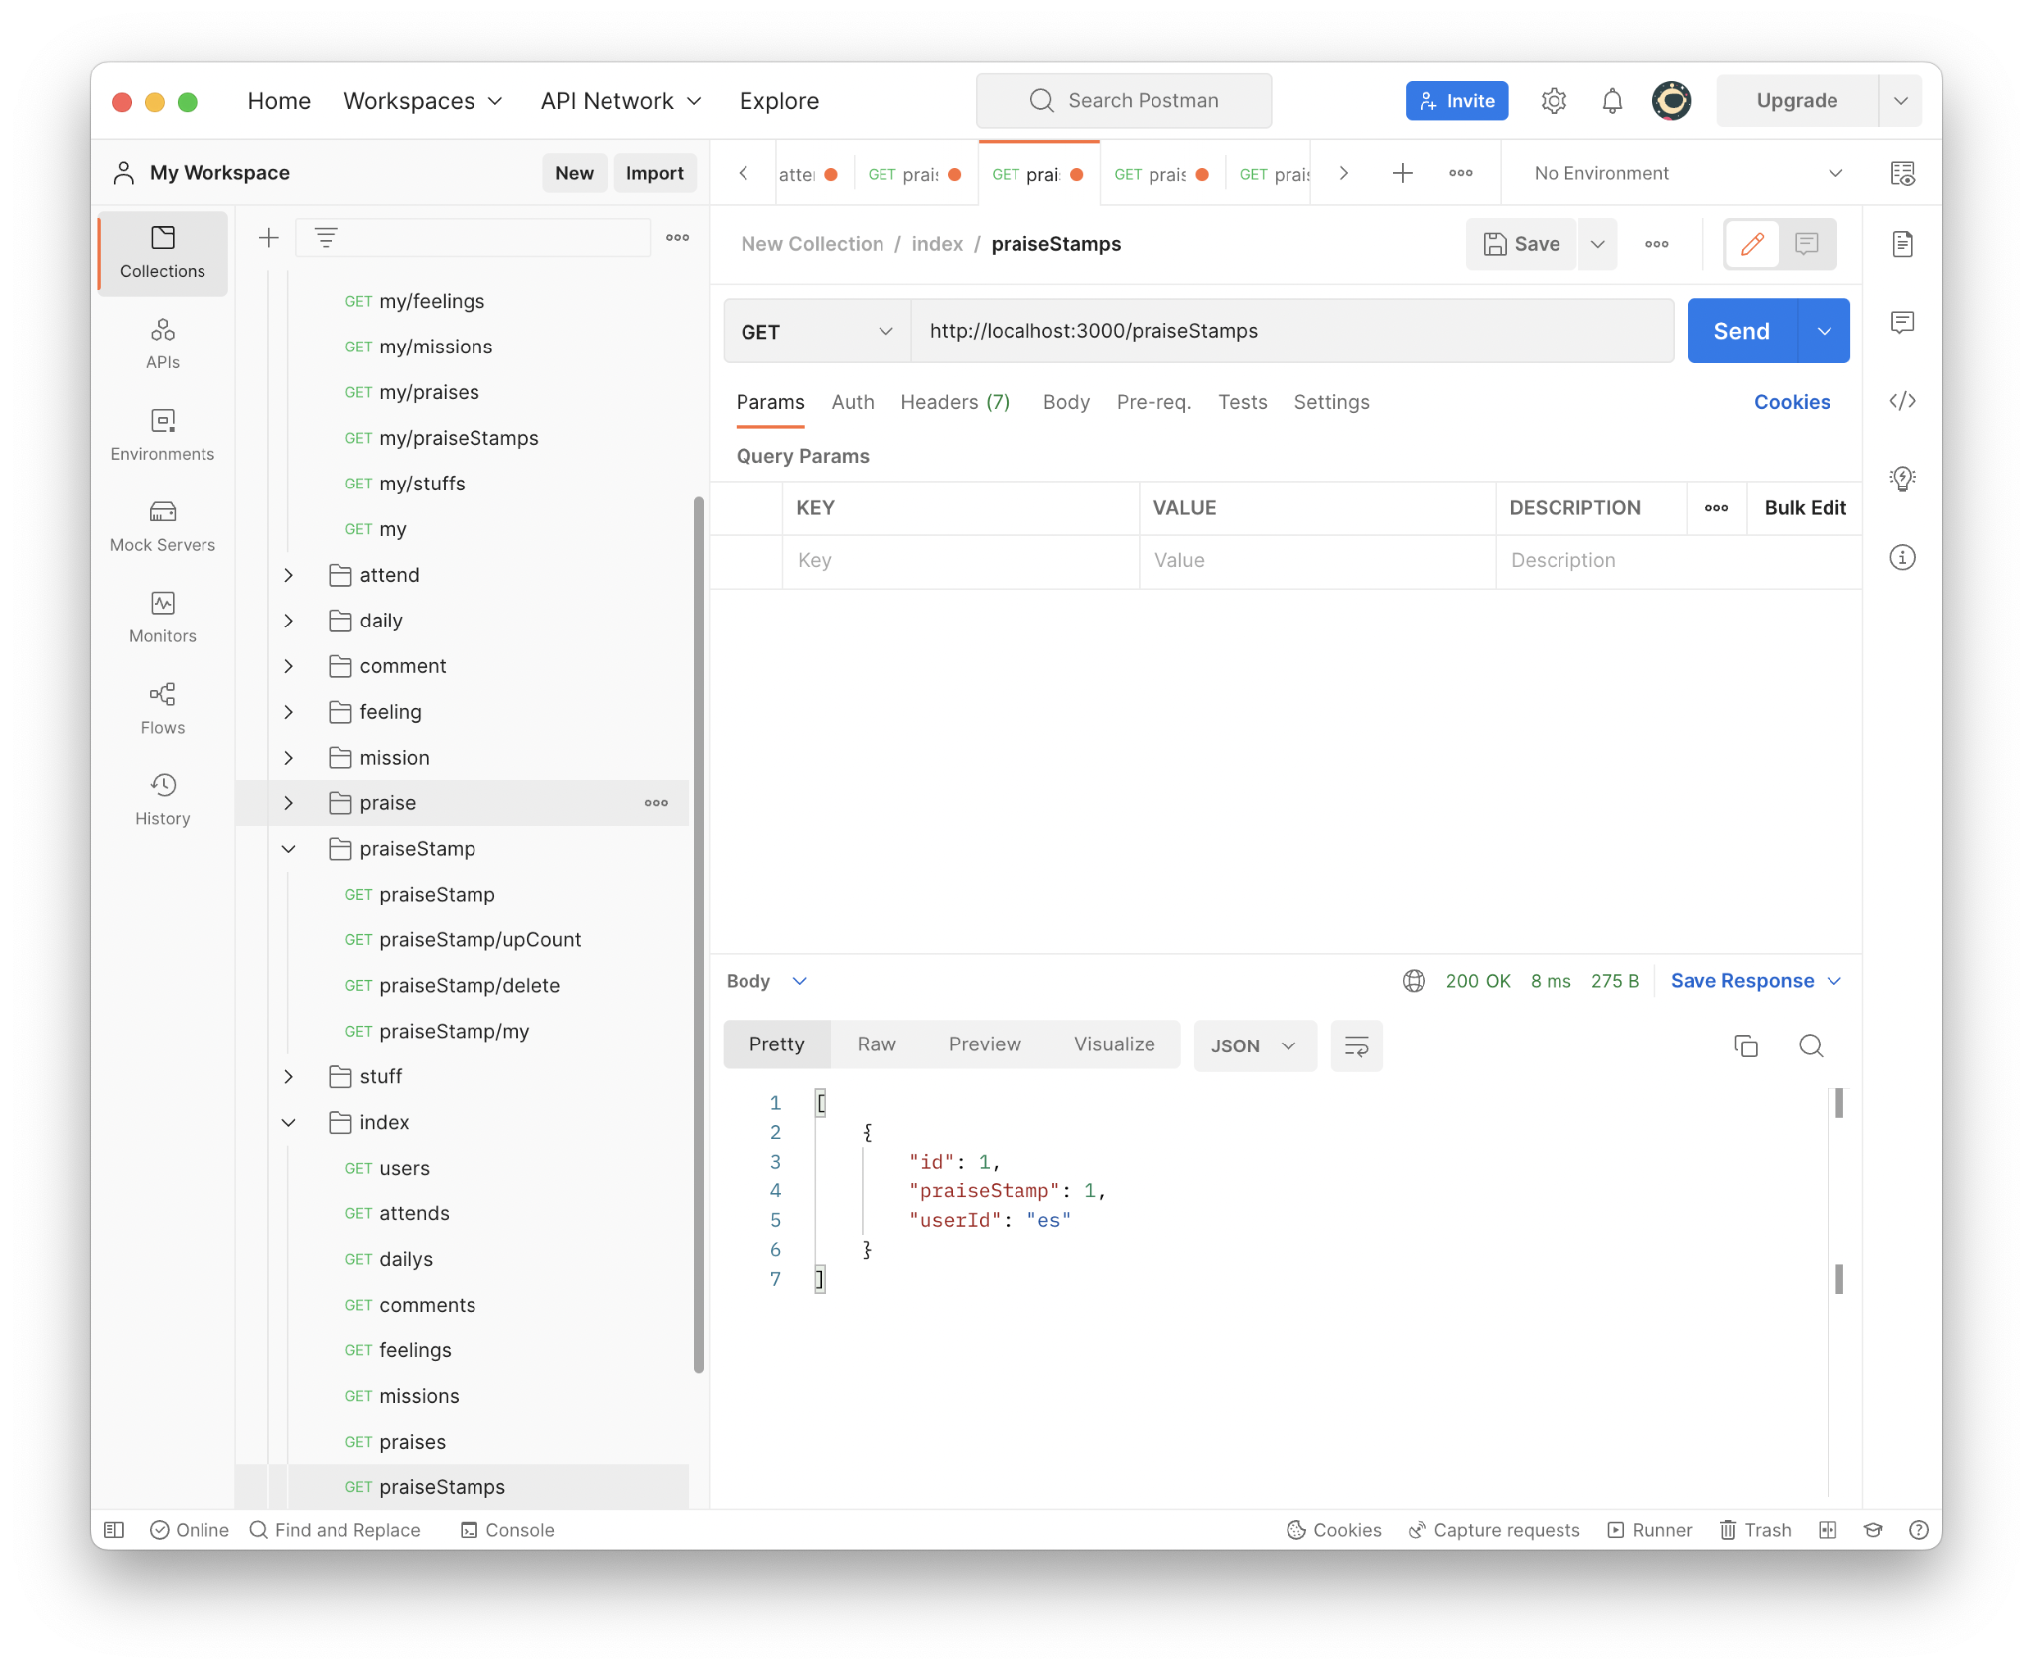

10) stuff.js

- 해당 회원의 모든 준비물 게시물 정보 요청 API

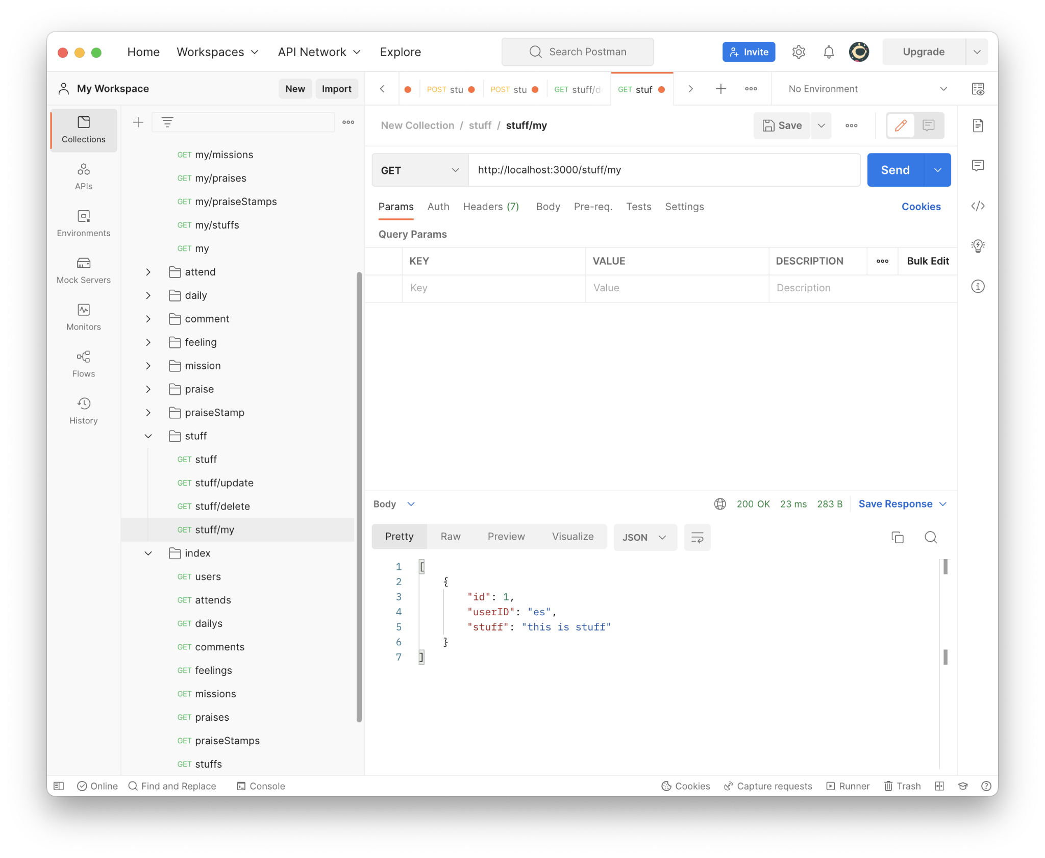

11) index.js

- 모든 회원의 모든 게시판 정보 출력 API

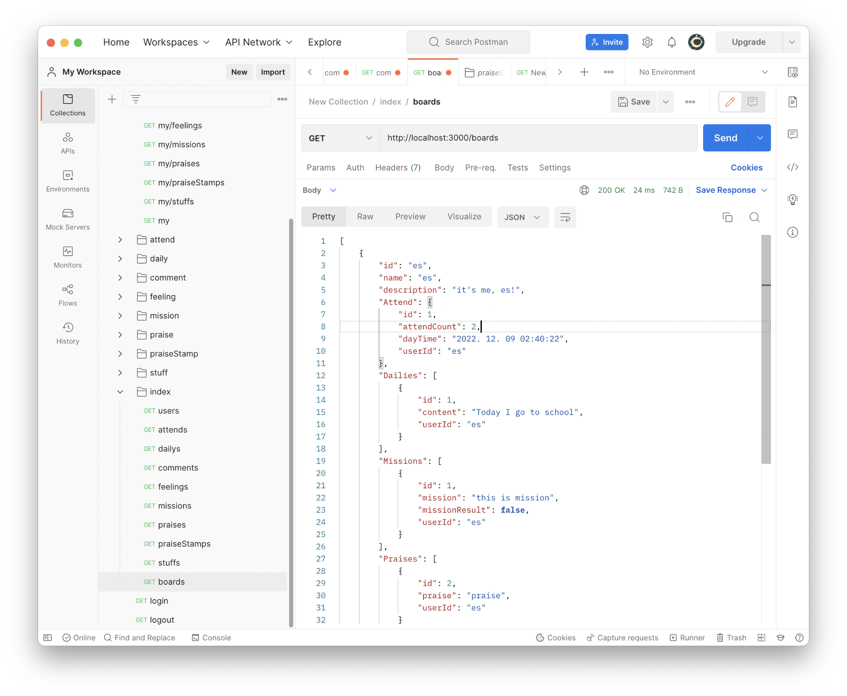

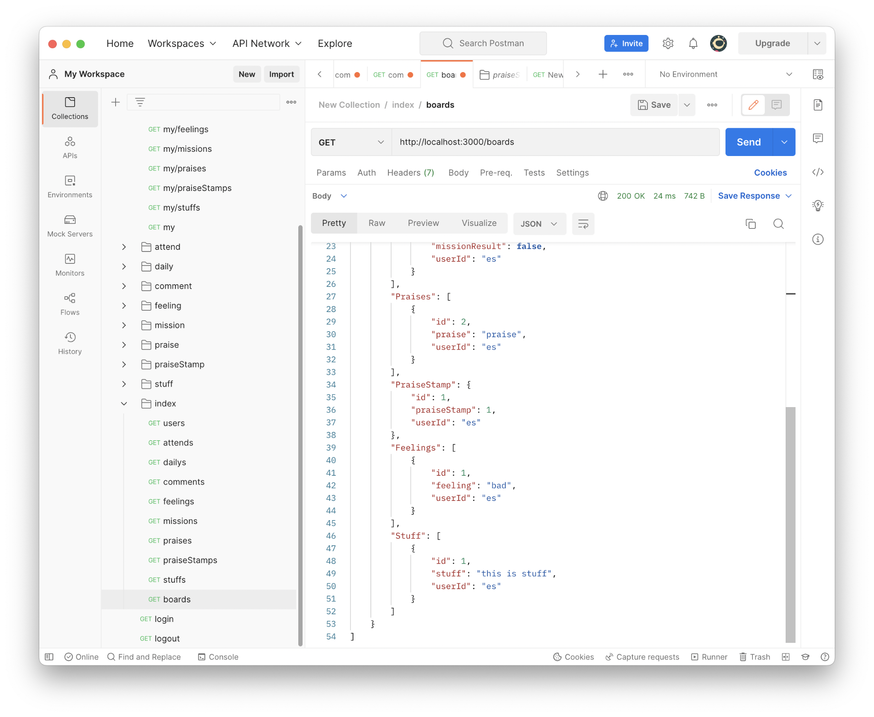

**부록**

**프로젝트 수행 인증 사진**

|  |  |
| --- | --- |
| **이름** | **맡은 일** |
| 박혜원 | models 폴더의 comment.js, daily.js, index.js, user.js, attend.js 작성 및 수정  passport 폴더의 index.js, local.js 작성 및 수정  routes 폴더의 auth.js, comment.js, daily.js, helpers.js, mission.js, praiseStamp.js, user.js attend.js 작성, 모든 파일 일부 내용 수정  보고서 일부 작성 및 수정, 피드백, 시연 영상 제작 |
| 이은수 | routes 폴더의 feeling.js, stuff.js, praise.js 작성 및 수정  보고서 일부 작성 및 수정, 피드백, ppt 제작 |

**구글문서 링크**

<https://docs.google.com/document/d/12giFgvDIUfImaGSqKcle3j_4ntyvBkUA/edit?usp=sharing&ouid=112696528866194257786&rtpof=true&sd=true>

- 대면 회의 사진 필수 (얼굴이 나오지 않은 학우는 인정 불가)

